BLOGG 2010

5 januari
Så har det gått några dagar in på nya året. Chilli satte igång att äta för egen maskin och nu finns det ingen botten i henne. Hungrig som en varg!
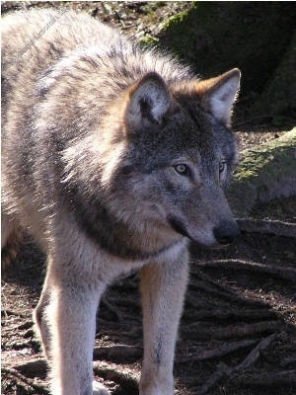
På tal om vargar så har ju den av rikstagen och naturvärdsverkets sk. skyddsjakt på varg gått av stapeln. 12 000 jägare såg sig manade och sköt friskt.
Kvoten av 27 vargar fylldes redan första dagen och ett antal skadesköts. I Dalarna fälldes för många.
Att urskiljninslöst skjuta av ett antal vargar i några län verkar märkligt . Resultatet av detta kan bli att alfa djur i en flock skjuts och att flocken då splittras . Så hände i Dalarna där två alfahanar sköts.Det är inte säkert att den kvarstående alfavargen tar en ny partner i sin egen flock utan söker en ny. Resultatet blir då att flocken splittras. Finns det då en grupp fjolårsungar är det inte säkert att de klarar vintern i brist på jakterfarenhet. Fjolårets vargungar är nu ca 8-9 månader och unga vargar är ofta de som ställer till problem för folk då de söker föda på mindre lämpliga platser och orsakar förtret. Det finns invandrade vargar som är viktiga för rasens fortlevnad och det finns ju ingen garanti att inte några av dessa skjuts av. Det skulle vara förödande på vargstammen som idag är svårt inavlad. Man har sett mycket genetiska skador på skjutna och trafikdödade vargar.
Tydligen är tanken att bereda plats för invandrande vargar och att eventuellt ta in varg öster ifrån för att öka den genetiska avelsbasen.
Naturskyddsföreningen skriver som bäst på en anmälan till EU kommissionen och tycker sig kunna peka på ett glasklart fall att brott mot internationella överenskommelser. Vargen är listad som en hotad art
Att vi i Sverige inte skulle klara av att ha en ordentlig stam varg när andra länder som har flera tusen vargar klarar av det är för mig ofattbart.
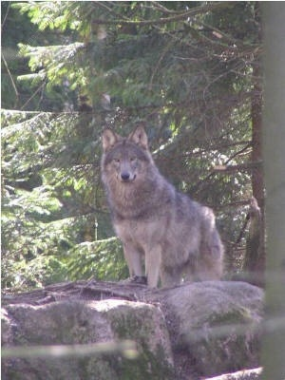
Ska bli intressant att se resultatet av denna jakt och ändå hoppas att det för något gott med sig för vår vargstam för det vore sorgligt om vargen skulle utrotas i Sverige
Bilderna ovan har jag själv tagit vid ett besök på Nordens Ark

6januari
Sitter på jobbet och alla sover, ute snöar det. Inte roligt! Sedan blir det att köra hem och ställa bilen nere vid vägen och gå upp. Bara att hoppa i overallen och blåsa av backen och salta. Camilla måste ju kunna komma upp med bilen i kväll. Misstänker att den är fullpackad med mat,hundar,son,dotter och datorutrustning. Nu blir det ett par dagar med hundutställning och hundprat och det ska bli roligt.
Hundarna trivs gott i snön. Chilli som varit duktig och kommit in efter sista kisseturen på kvällen har återgått till sitt normala beteende. Att inte komma in alltså .om inte matte masar sig ut och lyser med ficklampan. Hon är riktigt rund nu och mäter 50 cm runt "midjan" som just nu inte finns kvar . Har så trevliga uppfödarkolegor. De skrattar bara och säger att där är 10 valpar och så är det hanar hela högen. Så gulliga dom är ! Jag vill ha en lagom kull. Men man får ta det som blir och alla valpar som kommer ut. kommer att bli lika älskade allihop och alla har familjer att flytta till.
Hoppas nu att fördelningen blir bra. Det värsta som uppfödare är väl att behöva ringa någon och säga att tyvärr blev det ingen valp till dej denna gången. Fy så tråkigt det är ! Man vet ju hur det är att vänta på samtalet att nu är din valp född. tre veckor kvar och snart är det dax att plocka fram valplådan och fixa. Kennelmormor ska som vanligt fläta valphalsband. Misstänker att det mest blir svarta troll och då får man ha små snöre för att skilja dom från varandra.
Torsdag och fredag blir det utställning i Göteborg. Riktigt många hundar anmälda och det ska bli trevligt att bara mingla omkring. Vi finns i ring 16 på torsdagen och ring 26 på fredagen från kl. 10.00 om någon vill komma och träffa oss och prata hund.

14 januari
Här händer inte så mycket för tillfället. Tar livet med ro och väntar på valparna som förhoppningsvis inte är 10 hanvalpar. Men man får ta det man får. Ska tvätta handdukar , filtar och paddar så de är rent och i ordning inför födseln. Fylla på div. material som är bra att ha när man får valpar i huset. Snart dax att möblera om i vardagsrummet och ta upp valplådan.
Lite pyssel som sagt. Chilli tar livet med ro och som ni ser så har hon växt bra.
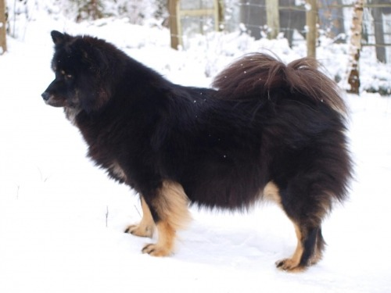
Var ute i går och tog bilder och hon är inte road av att jag far omkring med kameran. Vill inte vara med på bild och ser mest bekymrad ut. I vanliga fall är hon en rätt tacksam hund att fotografera men nu går hon undan och glor på mig. Allt går sakta och hon gillar att ligga platt på magen i snön. Kyler nog gott.
Hon äter och gör det fyra gånger om dgen. Det får inte plats så mycket i magen så man får dela upp maten.Nu är valparna snart så stora att man ska kunna känna dem där inne. Det är mysigt att ligga på golvet och känna hur det rör sig och det blir många mys stunder framöver.
Folk har undrat vad det blir för namntema på denna kullen. Rosen namn blir det och sedan länge är det bestämt att en tik ska heta Felicia. Ni kanske kan gissa varför ?

16 januari
Vaknar 05.30. Vad är det för vits med det??? Så är det varje dag. Pinar sig kvar i sängen men knallar upp 06.30. Man börjar väl bli gammal . Hundarna har inget emot morgonpigg matte ialla fall. Dom är glada att komma ut och få mat och morgongnmys. På sommaren är det väl helt OK att vakna tidigt Då kan man ju pyssla i trädgården men där är inget att göra nu. Ja, jag kan ju skotta snö iofs om man har lust .
Har suttit på golvet med Chilli nu på morgonen och kännt på magen Idag var det den dagen som gör att det börjar bli väldigt verkligt. Det rör på sig där inne. Små valpar som rör sig. Det är HÄFTIGT!! Små sparkar av en liten tass.
Var upp til veterinären igår och Chilli fick sin herpesspruta. Min favorit veterinär var där och tog hand om det hela. Vägde Chilli och hon har gått upp 8,5 kg. Vi beslutade att slå en röntgen plåt på henne . Där var rätt fullt enligt Sune. Lite tidigt för att se tydligt men han såg sex stycken och jag såg fyra tydligt. Han såg fler än de sex men det var så otydligt att det inte gick att räkna. Sex och några till var hans uttalande. Röntgar man om en vecka från nu kommer man att se alla tydligt och då är det enklare att räkna. Nu är det iofs ingen garanti för de kan ligga bakom och skymma varandra. Hursom helst är det klart att det är en stor kull och jag blir nervös!! Endel uppfödare är ju vana vid att få stora kullar men inte jag . Windi fick sju och det var rikigt lagom. Tur man har goda uppfödarkolegor att vända sig till om det är något man behöver hjälp och tips med. Kommer att kolla upp vilken veterinär som har jouren när det sätter igång Kommer inte att tveka en sekund på att ringa om det är något konstigt. Veterinärerna i Dingle är riktigt duktiga och man hoppas verkligen på att någon av dom har jouren för valparna lär väl komma på natten. Håll tummarna för Chilli nu !!!
Nu är klockan 07.25 och man kan kanske ta och ringa kennelmormor. Hon bjuder säkert på frukost idag.

Tankar om föreningsliv
Varför har man en förening? Ja jag trodde det var för att där kunde alla samlas runt ett gemensamt intresse och ha trevligt. Märkligt nog fungerar inte många föreningar på det viset. Det består mest av kackel och bråk. Vad kommer det sig när nu alla har samma intresse Är det så svårt att enas?? Jag har mina funderingar runt detta. Jag tror att för att få en stark och fungerande förening krävs en kompetent och kunnig styrelse. Att driva en förening är inte som att ha en liten klubb för inbördes beundrare. Många föreningar är idag rätt stora och liknar ekonomiskt sett ett litet företag. Det skulle vara förbjudet att driva ideell förening när omsättningen överstiger en miljon. Det verkar inte som om styrelserepresentanter känner samma ansvar när det är en ideell förening.Folk hoppar in i styrelser och hoppar av på löpande band när de inte får som de vill eller när det börjar bli problem. Många föreningar har en hel del personal anställd. Har man det har man ett arbesgivaransvar och att sätta sig in i avtal och lagar. Man bör ha kännedom om det avtal man har med resptktive fackförbund Ha koll på MBL lagen, arbetstidslagen och alla andra lagar. Man kan ju inte begära att man kan allt detta, men varje arbetsgivare ska ha tillgång till informationen som finns. På en arbesplats har personal rätt till arbesplats möten . Ett bra forum att diskutera och planera tillsammans med arbetsgivaren. Hur kul är det att vara anställd och få nya arbetsgivare en gång om året.?? Snälla gulliga föräldrar är det gott om men många hoppar på styrelsearbete utan att ha en aning om vad de ger sig in i. De kunde åtminstone få en bok i föreningsteknik så de får lite på fötterna när det gäller hur ett möte ska gå till . De borde få ordentlig information om föregående beslut och de ska absolut läsa protokoll bakåt i tiden.
Tyvärr fungerar inte många föreningas speciellt bra. De styrs av små "chefer " som gör lite som de vill utan att ha kunnskap och insyn i det ekonomiska. Styrelsen lägger på en broms när de ser att pengarna tryter annars får småpåvarna leka som de vill.
Nya personer som kommer till föreningen ses inte som en tillgång Snarare är de ett hot De kanske besitter stor kunnskap och det är ju inte bra Då får ju småpåvarna konkurrens. Då försöker man på alla möjliga vis att frysa ut folk med alla möjliga konstiga metoder.
En förening ska vara till för ALLA vare sig de har masor av kunskap och erfarenhet eller är nybörjare på området. Alla har kvaliteer som är värda att bry sig om och ta till vara.

Dag 60
Tjock och go, äter sover och rullar sig ofta och gärna i snön. Allt lugnt alltså.Får tacka alla som håller tummarna och kommer med stöttande ord. Det värmer!!
Ett par dagar till får man nog vänta. Lovar att uppdatera hemsidan så fort det börjar hända någor. Sekreterare Ebba kommer som vanligt att sköta uppdateringen på datorn allt eftersom valparna föds. Skulle vi behöva ta en tur till veterinären kommer hon att hålla ställningarna hemma och förse er med nyheter.
Ha det gott, det har vi :o))

Tisdagen den 26 januari 2010 kl. 18:28
Radera | Redigera | Essmania's Blogg | Permalänk | Kommentarer [2]

Vad ser man här ??
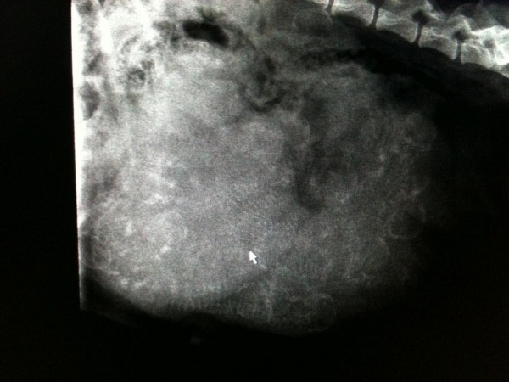
Hur många ser du ???
Två vet och ni får inte gissa :o))

Dag 63
Totalkrash på datorn igår. Enda lösningen var att formatera om. Hur mycket försvann då tro? Massor givetvis Bilder, dokument och alla mailadresser.
Nu är vi igång igen men får köra mailen över telias webmail igen. Suck..

Nu till Chilli. Temp kl. 06.00 var 36.7 grader nu klockan 08.00 upp till 37.1 Lite flåsigt, bäddar lite men relativt lugnt. Vi väntar vidare och hoppas att första valpen ser dagens ljus på dagen och inte i natt.
Återkommer

30 januari
Alla valpar och Chilli mår fint Valparna går upp i vikt och sover och är väldigt tysta och belåtna. Chilli är en otroligt duktig mamma. Har full koll på alla valparna när hon går ut i och in i lådan.
Tusen tack för alla stöttande ord och gratulationer efter valpningen. Det värmer !!

5 februari
Vilka dagar det varit sedan jag skrev sist. Vi har fått massor av snö och jag konstaterade att taket behövde skottas. Ett riktigt skitjobb, vått och tungt. Det låg 60 cm snö och det är inte så bra. Jag vill gärna ha kvar mitt tak. Backen har skottats så jag kommer upp med bilen.
Valparna är idag en vecka. De växer bra och mår bara fint. Chilli tar livet med ro och sköter de små perfekt.
Ska försöka få tummen ur i dag och ta lite bilder så ni får se underverken.
I Eurasiervärlden händer inte så mycket Det verkar vara många som har valpar osålda och det är ju tråkigt. Mina godingar har fått goa nya mattar och hussar runt omkring som väntar på att få hem dem. Det är jag väldigt glad för. Sedan är det ju ni andra som väntar. Inget löp på Onza ännu men jag räknar med att det kommer igång i månadsskiftet februari/mars. Lovar att hålla er uppdaterade.
Karl Henry !! Hoppas ditt knä är bättre och att du inte har det för jobbigt i snön.
Det ploppar upp lite nya kennlar som verkar samla på sig eurasier och ska starta upp med avel. Blir lite fundersam när man ser att folk köper på sig många valpar i tät följd hur det ska gå med rangordning och uppfostran Det kan inte vara enkelt att ha en svärm unghundar som vill röja runt och göra upp.
Ha det fint i dag. Nu ska kameran tas fram

11 februari
Dom små växer och frodas. Några har börjat öppna ögonen och börjar bli riktigt söta. Ja, inte var de fula innan, men det är lite speciellt när de kikar lite. Klorna har klippts en gång och nu är de dax igen. De växer så fort. De flesta är uppe på benen och har börjat knata runt i lådan. Vikten på valparna är Ok så Chilli har mat så det räcker för alla och det är skönt. De sover snällt på natten och jag får sova. Detta är nog lugnet före stormen skulle jag tro :o)) Chilli är en pärla. När mina "kaffekompisar" kommer hit blir hon så glad över besöket och alla får kika på valparna. Sivan är poppis och får gärna sitta i lådan med alla valparna och gosa lite. Då går Chilli ur och lägger sig och sover någon stans Litar helt på henne. Iofs inte så konstig när det gäller Sivan för hon har så bra hand med alla djur.
Hade planer på valp från Tyskland. Valparna är födda och det var intressanta linjer men jag kommer att avstå denna gång. Onza ska paras på nästa löp och det är inte idealiskt att ta hem en valp när man väntar småttingar. Tycker att man måste ha riktigt gott om tid för socialisering och allt runt den nya familjemedlemmen.
Snart är det sportlov och jag kommer att få det riktgt lugnt. Båda barnen ska med kompisar till fjällen så jag blir barn ledig i nästan en vecka. Får se till att Ebba bakar lite nästa vecka så jag har kaffebröd hemma när det kommer folk. Ebba är riktigt duktig på att baka och tur är det för jag är ingen bagare.
Ska ta lite bilder på valparna i kväll så nya bilder kommer snart.

20 februari
Snö, snö, snö. Igår fick jag skotta mig ut till vägen när jag skulle till stan och köpa avmaskningsmedel och valpmat. Inte skoj. Vid 19.30 tiden gick jag ner till vägen och konstaterade att det blivit tre stora vallar snö rakt över min väg så att ta bilen till jobbet var uteslutet om man nu inte ville skotta ett par timmar innan avfärd. Blev hämtad av en arbetskompis vid stora vägen. Nu sitter jag här på jobbet och funderar över om det kommer någon personal hit i dag och hur jag ska ta mig hem. Hur skoj kan det vara med vinter ?? Ja, jag vet att de i norr har så här varje år och undrar bara hur de kan stå ut.
Mormor och Petter håller ställningarna hemma med hundarna så de behöver jag inte oroa mig för.
Valparna är så fina nu. När man kommer och sätter sig hos dem kommer de i full fart och viftar på sina små svansar. Alla tio delar ut pussar så det blir man inte utan .Dom är bara för söta !! Igår flyttade dom till stora rummet och det verkade som de gillade flytten. De övriga hundarna fick kika på dem och Chilli tog flytten med ro. Chicko låg utanför gallret mesta delen av kvällen igår och tittade på underverken. Han brukar vara helt ointresserad av valpar men inte av dessa så det måste vara något speciellt med dem. Har två små helsvarta tikar, Fairy och Fragancia. Tänkte kanske att det skulle komma tan-teckning på dom men det har det inte gjort. Flammentanz är utan tecken och silverfärgad i pälsen. Undrar om han mörknar eller vad det kommer att bli av. Lilla Fiona har en märklig färg. Ser ut att gå åt brunt när hon ligger vid några svarta valpar men ser man på henne i dagsljus vid fönstret ser hon svart ut. Svart är en lustig färg. Jag och Camilla jämförde Chilli och Cactus färger. När de var här och vi såg hundarna ihop i solen gick Chillis päls mot blått och Cactus päls mot rött. Så svart hund är inte svart alltid. Lite roligt faktiskt.
Nej nu ska jag göra lite arbete innan jag slutar, om jag slutar vill säga.
Ha en bra dag i snön och skotta lite lagom :o))

20 februari del 2
Jag kom hem från jobbet men i natt blir jag hemma Det blåser stora vallar över vägen och ingen plogbil i sikte. Än om det plogas blåser det igen lika snabbt. Hur som helst har jag fixat min backe Inte illa det. Är lite mallig över den. Det har nog blivit lite av en sport att den ska vara OK.

23 februari
Valparna trivs bra i sitt stora rum. Än är de för små för att gå ut i snön och -10 grader. Vi väntar lite till på ute debuten . De mumsar glatt i sig sin mat som jag serverar. Har varit iväg och köpt några skålar till Ska se om jag klarar tio valpar med var sin matskål. Vill gärna ha koll på vad dom äter. Falstaff och Friesia är matvrak och får dom äta tillsammans lär dessa två snart rulla fram. Rättvist får det vara . Fiona, Felicia och Fairy äter inte så fort så det kan vara bra att ha koll så de får i sig det de ska ha. Nu kan man inte smyga in till den längre om man ska hämta något De hör bra !! Det blir full rulle på dom och då är det lika bra att sätta sig där och mysa en stund med dem. Så många pussar man får , minst hundra :o))
Snart kommer mattar och hussar att börja komma på besök och det ska bli trevligt. Mormor bakar så fika bröd finns hemma.
I morgon kommer Ebba hem från fjällsturen. Hon packar om och sticker till pappa på torsdag så jag får vara kaninvakt några dagar till. Vill någon ha kaniner ??? Vi har fyra.
Valparna har idag fått egna sidor. Ligger under Valpkullar - F-Kullen
Hoppas hinna ta lite nya valp bilder i morgon.

28 februari
Valparna är underbara ! Så gosiga och sociala. Folk in och ut i huset varje dag och valpköparna börjar komma och beundra de små. Nu kan man inte smyga in i valprummet längre och torka upp en pöl för de hör allt. Ett gäng matvrak är de och tänk, jag klarar att ha en skål var till dom, än så länge. Man får vara snabb som blixten när man ställer ner dom . Lille Flammentanz har en totalt obestämbar färg. Han har svarta ben och svart ansikte. Kroppen är svart/grå och pälsen av annan kvalite än de andras. Marita var här i helgen och hon har fött upp många valpar men aldrig sett någon med denna färg. Vi får se vad det blir av honom när han växer till sig. Han är i alla fall inte leverfärgad och inte vit. Ska se om jag kan ta ett riktigt bra kort på honom i morgon.
Idag hade jag besöka av Simson och Liza med husse och matte. Givetvis satt vi hos valparna en bra stund och mycket hundprat blev det. Simson såg fin ut men bäst är allt lilla Liza.
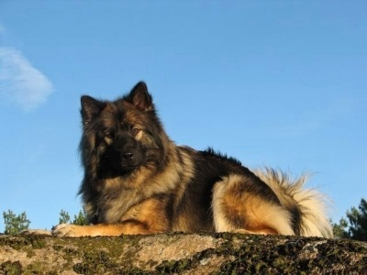
Är riktigt nöjd med den damen och hon delar ut fasligt goa pussar. Ser fram mot att hon ska få valpar. Vi får se vad det kan tänkas bli för kavaljer till henne när det är dax.
I morgon är det första mars och det går mot varmare och ljusare tider och förhoppningsvis barmark så småning om.
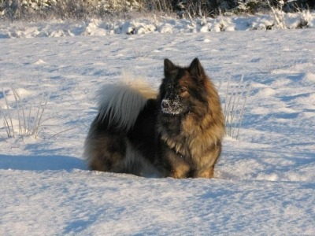
Sömonstret Liza.
Korten på Liza tagna av Kurt Åke Rutgersson

5 mars
Nu vet man att man har tio valpar Tog ut dom i köket för ett par dagar sedan och vid lägdax var det absolut ingen valp som ville vara i valprummet. Det protesterades vilt. - Vi vill UUUUT NU !! Nej, dom fick stanna, men serenaden pågick en bra stund. Nu är det även slut på sovmorgon för min del. 06.15 meddelar dom att dom ska ha mat och att dagen ska börja Det är bara att kliva upp och sätta igång. Men när man möts av tio små svansviftande valpar är det inte speciellt betungande. I går var de ute i snön för första gången Det brukar alltid vara några som tycker att livet ute är hemskt första gången men inte dessa Det var skoj med snö! Slicka i den och så kunde man gräva Riktig kul. Tog lite kort men de blev inte bra. Solsken snö och svarta valpar. Får se idag om det kan gå bättre. Här är 15 minusgrader nu på morgonen men solen kommer så jag hoppas det blir lite varmare fram på dagen.
Nu till Onza. Hon har börjat flirta med Kenzo och det gör hon bara när det närmar sig löpet annars är han helt ointressant. Så nu väntar vi att hon ska komma igång.
Har fått en liten förklaring på Flammentanz grå färg. Hans mormor är grå nere i botten av pälsen men för övrigt svart så det kommer väl från henne. Troligen blir han svart som stor. Vi får vänta och se . Just nu ser han ialla fall rätt skojig ut med sina svarta ben och svarta huvud mot resterande grått på kroppen. En riktig goding!

10 mars
Full fart i huset. Alla valpar mår fint och är in och ut flera gånger om dagen. Äter bra och börjar bli riktigt duktiga på att bita i oss. Sylvassa små tänder och inte lika många pussar just nu. Goa i alla fall.
Onza har startat sitt löp och planen är ändrad Det blir Cactus som får den äran denna gången så framöver tar vi oss en tur till Karlstad.
Stamtavlorna har kommit så nu har man lite "fylla" i uppgifter att göra . Valppaket är beställda likaså halsband . Koppel inköpta idag.
Stora hundarnas mat börjar ta slut så det är dax att göra en beställning. Ingen stor lastbil kan ta sig hit nu så jag får lasta om allt nere vid vägen. Tur man har stor bil .
Har jobbat två nätter och då har valparna hållt igång Mormor. Hon har stått upp vid 5 tiden för då skriker dom att de vill ut. Två dar har dom fått som dom vill. Imorgon måste jag blunda med öronen i alla fall en timma. Någon ordning får det vara. Dom har ju en förmåga att få som dom villl men jag tror inte att jag vill stå upp mitt i natten och släppa ut och mata de trollen.
Åter till valparna för nu vill dom ut.

3 mars
Hur gullig får man vara ???
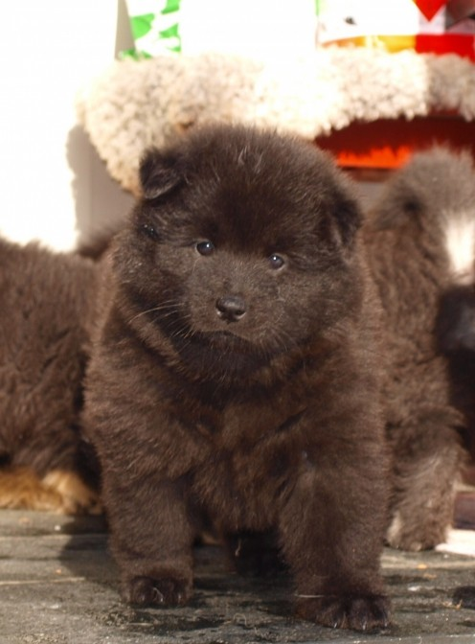
Fragancia som i stannar hos oss. Tänkte kalla henne Anci men det funkar inte med Onza . Det blir för lika så nu får vi hitta på något annat namn till damen. Full fart är det på gänget och det är skoj att vara ute. Mest roligt är det på trappan av någon underlig anledning. De tar små turer ut i snön men är snart tillbaka på trappan igen. Det blev lite nya kort idag och att fotografera svarta valpar i snö är ingen större hit. Det blir så vitt så vitt med en liten svart boll i mitten Har ni några bra tips om fotografering av svarta valpar i snö så hör av er. Nu ska jag koka kaffe och fixa innan jag får en Dansk familj på besök

8 mars
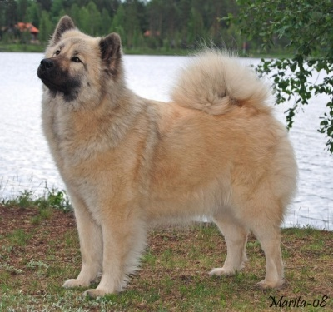
Dräktig Onza i Siknäs 2008
Nu är det dax för parning. Åker troligen till Karlstad och Cactus i morgon.
Hon flirtar vilt med Kenzo och ställer upp sig och han fattar inget , stackarn.
När Chicko visar sig, visar hon klart och tydligt att han kan gå någon annan stans. Chicko är något ynklig men håller sig på behörigt avstånd från den löpande arga damen Av någon anledning är Chicko ett hatobjekt vid höglöp Han skulle hon aldrig låta honom komma i närheten. Givetvis har jag dem inte ihop då Onza kanske skulle ångra sig och helt plötsligt gilla honom men det är rätt otrolig. Tikar kan välja hane själv, så är det. Onza har ju träffat Cactus flera gånger och hon flirtar hej vilt med honom än om hon inte löper så vi får hoppas att hon godkänner honom nu.
Valparn mår prima och har fullt upp med att hålla igång mig. Igår gick jag ut i köket utan tofflorna Hade raggsockor på mig och det ska ni veta att det var ingen höjdare. Sockorna var lite stora så sex pirayor högg tänderna i dem och då kunde man inte gå. Det var bara att kliva ur dom och överlämna dem som leksaker till dem
Jätteskoj var det. Så nu har jag tofflor och inte raggsockor. Alla valparna är otroligt sociala och glada. Lite olika personligheter har de iofs. Lilla Felicia som nog ska kallas Lycka i sin nya familj kommer troligen att kallas Olyckan. Hon är en liten vilde. När alla valpar slocknat håller hon igång en stund till. Sitter jag vid datorn, då står hon vid gallret och skriker. Väldigt synd om henne då när hon inte har någon att leka med. Hon kommer säkert att fungera bra i sin nya flock med Kuvaz och Jack Russel. I ett sådant gäng får man nog vara lite tuff. Friesia "Guro" har en liten egenhet . Hon kan hoppa rakt upp i luften när man kommer och då fångar men henne i farten och sedan är det pusskalas. Flora leker med de andra men efter en stund kommer hon och vill upp i knät. Där lägger hon sig tillrätta och då helst med nosen i min halsgrop. Där somnar hon så gott. Alla valpar pussas men Falstaffs pussar är sällsnynta Han buffar med nosen i stället. Han gillar att sova vid vattenskålen och kan somna med huvudet på kanten. Rätt som det är vaknar han till av att hakan ramlat ner i vattnet. Att riva tidningar är hans favorit syssla. Han tar en tidning och drar iväg genom båda rummen med flera syskon efter sig sedan drar han tidningen i långa remsor så jag får städa lite till. Valpar är härligt men snart flyttar dom till sina nya familjer och vi börjar ett nytt kapitel med vår nya familjemedlem som nu fått namnet Lexi.

23 Mars
Regnet öser ner och snön försvinner med en faslig fart. Nackdelen är alla våta hundar. Stora isflak ute och hundar som halkar omkring. Inte så roligt. Valparna verkar inte bruy sig om regnet, det är lika skoj ute i alla fall. De busar och far runt och hänger i mina byxor. Inte så många lugna stunder nu. Valparna gillar att reta Windi när hon är på utsidan. De hoppar omkring och skäller på henne. Hon skulle lika gärna kunna gå därifrån och slippa retstickorna men det gör hon inte.
På fredag ska valparna besiktas och på lördag reser de första till sina nya familjer. Ska bli lite skönt för nu behöver de egna familjer som kan aktivera och gosa med dom. Sätter man sig på golvet nu får man vara beredd på ett och annat tjuvnyp någon stan Det gör ont kan jag säga med små vassa valptänder som nyper en i låret.
Nu ska jag äta frukost medan det är lugnt i huset. Snart drar cirkusen igång igen och då blir det inte tid för fika.

27 Mars
Åtta veckor har nu passerat och valparna ska börja flytta till sina nya familjer. Tiden har gått fasligt fort sedan de små föddes.Chilli har varit en fantastiska mamma från starten En enkel förlossning och inga som helst problem med de små. Hon har pysslat om dem på bästa sätt och sett till att de fått en bra start i livet. Valparna har verkligen ärvt henne och pappa Alfons härliga temperament. De har visat sig vara orädda och rätt självständiga små troll. Igår var det besiktning och alla valpar gick igenom utan anmärkning. Fyra valpar flyttar idag och den sista , Betty lämnar oss på långfredagen. Lilla Lexi stannar ju hos oss så henne kommer det rapporter om löpande och helt säkert fler bilder. Hon är en lite foto hund. Enkel att fotografera och med sitt uttryck har hon försett mig med flera kanon bilder. Fotografera är skoj och jag hoppas Ni har gillat bilderna som kommit ut på sidan under dessa åtta veckor. Kom gärna med tips och förslag om ni har kommit på något som kan göra rapporteringen om valparna bättre. Det uppskattas.
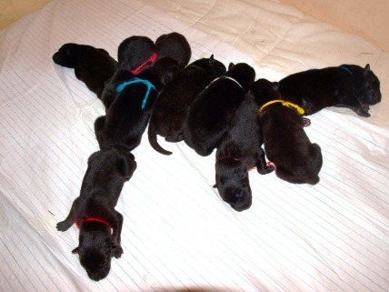
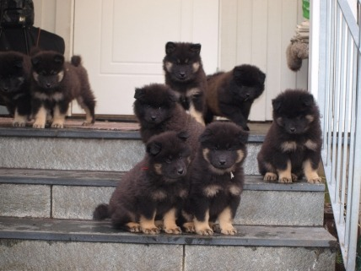
Första och sista gruppbilden Tyvärr fattas två på sista bilden då de inte kunde sitta still, men så är det med små valpar.
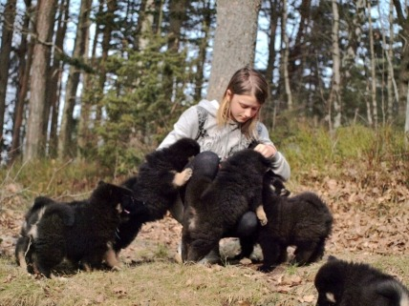

Ett stort tack till Ebba & Petter som hjälpt till med valparna!
Samt inte att förglömma vår Kennel Mormor som varit med under hela resans gång från parning, valpning och passning av de små. Mormor som bakat kakor till valpköpare och ställt upp dagar som nätter.
Nu ser vi fram mot nästa kull och mer härliga valpköpare, goa vapar och mormors goda kakor

1 April
Så var det bara Betty kvar Vi gosar med henne tills i morgon sedan kommer Carro och Oskar och hämtar hem sitt " påskgodis" . Lilla Guro åkte till Noge i går och resan gick fint. Har fått rapporter om alla valparna och det fungerar bra i deras nya hem. Lite stolt blir man när man hör att de i stort sett är rumsrena . Duktiga valpar men även mycket duktiga ägare som ser när valpen behöver ut.
I natt har Betty och Lexi sovit i mitt rum och de sa inte ett pip. Tänkte det var bra att vänja Lexi var hon ska sova när Betty åkt. Vilken skillnad det är på matlusten nu när de inte har någon konkurrens av de andra åtta syskonen. Betty äter som vanligt men Lexi tycker att man kan ta en kula i taget och hon har inte bråttom med maten inte.
Flickorna har varit med på stan en sväng och det var spännande. Båda gick fint i koppel men hade iofs mamma Chilli som draghjälp De blev då beundrade av div. folk och visade upp sig i fotoaffären.
Onza är en surtant. Hon tycker att valparna kan vara i köket och inte fara omkring i resten av huset. Morrhoppan kallas hon just nu. Hon äter sin mat men sover mest och surar när hon är vaken. Dräktig tro?? Windi och Kenzo tycker att valparna är helt Ok men Chicko tycker att de sista två damerna kan flytta. Valpar är störiga, bråkiga och lite äckliga enligt hans åsikt. Han slipper att vara med dom just nu men jag vet att han kommer att gilla Lexi bara hon växer till sig lite.
Här blir en lugn påskhelg då jag ska jobba tre nätter. Får väl stå ut med det .
Nu är det dax att väcka barnen som ska iväg till skolan.

4 april
Så har alla valpar flyttat och rapporterna kommer in att alla sköter sig bra. Duktiga valpar det ! Lexi är glad och full i bus. I går var det strålande sol och fint så jag kunde inte låta bli att börja röja i trädgården.Städade rabatterna och där sticker det nu med full fart. Krattning var skoj tyckte Lexi Inte så enkelt att kratta med en valp som hänger i krattan. Det blev en liten foto stund åxå i det fina vädret. Lexi är som sin mamma, självständig. Hon går iväg från mej och de andra hundarna och utforskar trädgården på egen hand.
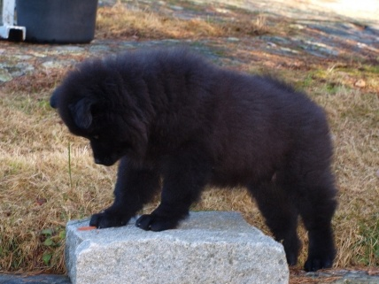
Det finns mycket att titta på och utforska
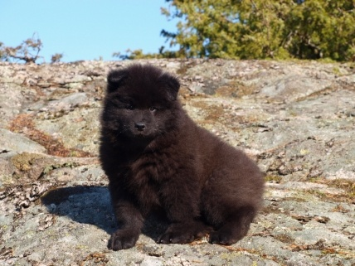
Det var väldigt skoj i berget och hoppa omkring där
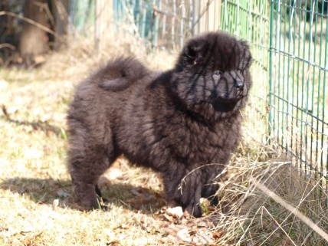
Vad gör Chicko på andra sidan staketet?
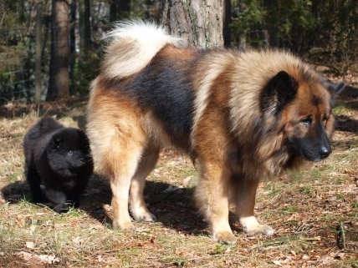
Chicko 9 år och Lexi 9 veckor.
Idag ser det ut att bli fint väder så då fortsätter vi i trädgården och Lexi kan fortsätta att utforska den.

6 april
Dax att uppdatera lite här. Efter att alla valpar åkt gick luften ur lite kan man säga. Men nu har våren kommit och nya krafter med den. Lexi växer och frodas En liten prinsessa. Otroligt lätt att ha att göra med. Rumsren, givetvis :o)) Hänger med till stan och hälsar glatt på allt och alla. Gillar att åka bil och kommer när hon hör att jag skramlar med nycklarna. Vaknar iofs klockan sex på morgonen men jag står ut med det då vi nu kan gå och lägga oss efter en liten sväng ute.
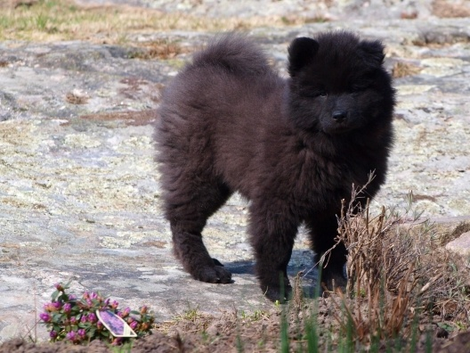
Lexi hjälper gärna till i trädgården men tyvärr har hon dålig koll på nyplanterade växter och ogräs. Allt drar man i och det är fasligt skoj, tycker hon, inte jag. Men det får gå för jag kan ju fixa till det igen.
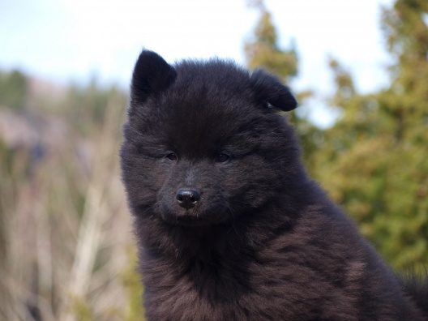
Ena örat har inte kommit upp ännu men när det blåser
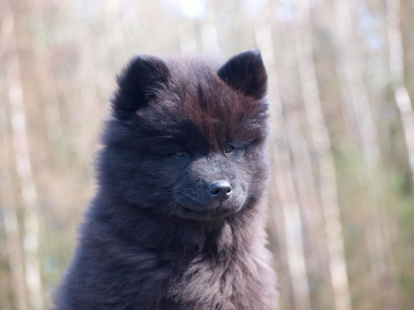
så reser det sig. Då ser man ut som en riktig eurasier.

Onza-rapport
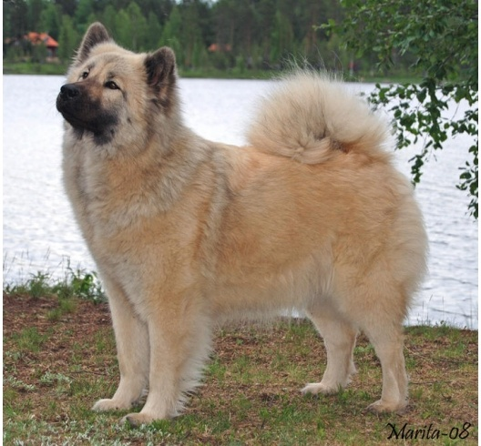
Om några veckor hoppas vi att hon ser ut så här. Dräktig verkar hon då vara i alla fall. Har varit en surtant, spytt på rätt dagar och matstrejkat och nu äter hon inte gärna sin egen mat utan ska ha specialbehandling Det kan hon ju få eller hur ?
Valparna beräknas runt 23 maj. Alltså fryser rasspecialen inne för vår del i år.
Och sedan en bild på Chilli Hon har fällt av en del och är smal och fin och det till trots väger damen 26 kilo. Var har hon dom kilona tro ?
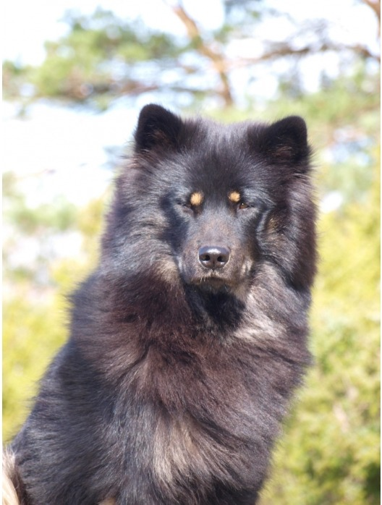

22 april
Onza har börjat dagen med en ostsmörgås. Varför äta sin egna mat när det finns annat som smakar bättre ? Dag 35 och det börjar bli lite mage. Hon tycker fortfarande att Lexi är ett störande moment i livet. Far omkring och retas mest hela tiden. Onza vill ha lugn och ro och slippa montret. Hon får som hon vill .
Bilder på Chillis valpar kommer titt som tätt Alla har det fint och sköter sig .
Carolines Betty-bus
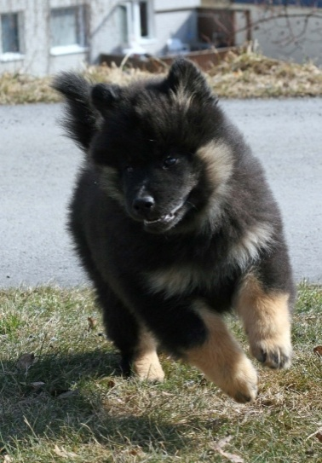
Basse i Strömstad har det gott
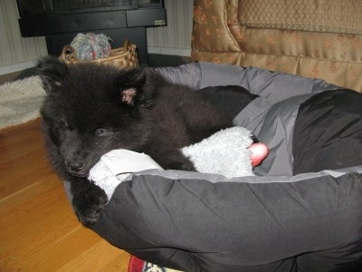
Guro vilar upp sig innan nästa busanfall
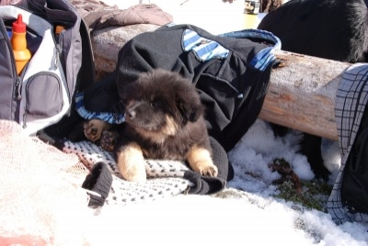
Våran egna Humla, Windi
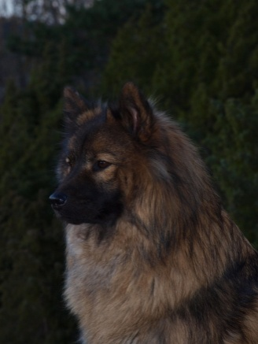
Windi är Lexis favorit för tillfället Det leks mycket och ofta. Windi låter Lexi göra mest som hon vill med henne utom att dela med sig av sin mat och det är förståligt. Windi är på bantning Hon har lagt på sig en del onödig vikt så nu är det ransonering i kosten. Hon har päls för två Eurasier för tillfället men kommer snart att börja fälla Rätt gott att bli av med lite kan jag tro innan värmen kommer. Har fått förfrågningar om hon ska paras. Nej, inga planer på det för tillfället Hon hade ju två kullar tätt så nu dröjer det till nästa kull. Vill invänta lite röntgen resultat. Dottern Liza är klar och godkännd. Planer finns att Liza ska få sin första kull i början av 2011.
Har börjat kika lite på MH test datum. Hoppas kunna arrangera ett i Uddevalla som vi gjorde förra året. Om du är intresserad av en plats så hör av dig. Återkommer med mer information om detta så snart jag vet lite mer.
Nu öppnar snart affärerna och jag och Lexi ska åka och inhandla lite mutgodis och ta ett varv på stan

29 April
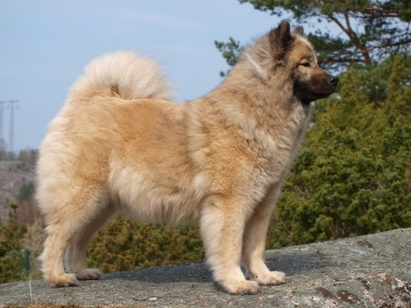
Onza dräktig på dag 40 och hon mår hur fint som helst. Hungrig värre så nu behöver man inte truga med ostsmörgåsar och andra delikatesser Allt går ner.
Det värsta för henne med att vara dräktig är att nu kommer hon inte under sängen längre. Illa värre ska ni veta. Där sover hon alltid. Jag tänker inte lägga tegelsten under benen för att höja sängen så hon får hitta en annan plats. Hon kan inte få precis som hon vill alltid.
Just nu letar jag hane till Allie för ev. parning fram i maj. Inte så enkelt att hitta till henne då hennes stamtavla stoppar många hanhundar. Hittar jag nu någon trevlig hane och vi får till en parning kanske det blir valpar med leverans i september.
Allie bor hos familjen Larsson här i Lysekil och är en trevlig och glad tik. Gillar folk och andra hundar. Även snäll mot familjens marsvin. Hon är utställd på internationell utställning med cert och även MH beskriven.
En go och glad Allie
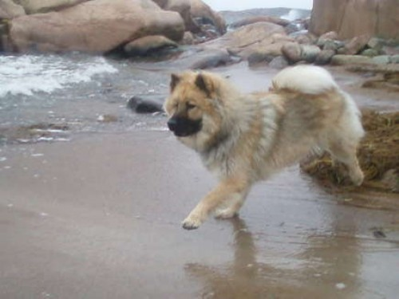
Lexi busar och växer precis som en valp ska.
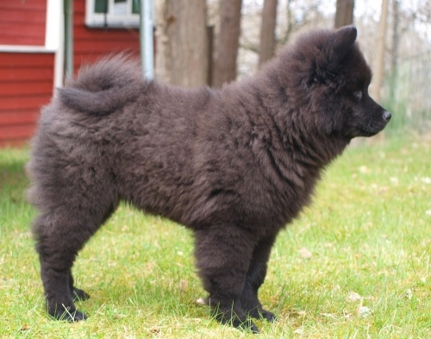
Mycket bus är det men ibland sover hon och då hinner jag sitta vid datorn. Hon har varit med ute på stan flera gånger och nu hittar hon hem till Mormor och till godisbutiken där vi köper levergodis.
Hon backar inte för något . Damer med rullator är det gott om i Lysekil och dessa gillar hon. Rullstolar, bussar lastbilar och annat som rör sig tar hon ingen notis om.
Chicko och Onza börjar tycka att hon är rätt OK för nu var det ett tag sedan hon blev utskälld av dom. Sedan har nog hon fattat att de inte är några bra lek kamrater. Hon gillar Chicko skarpt och när han patrullerar av hagen på morgonen är hon som en liten skugga bakom honom.
Idag känns det i alla fall lite våraktigt i luften. Trädgården är fixad och endel nya rosor och lite andra växter är planterade. Pelargoniorna i uterummet har satt fart och väntar på att bli utplanterade. Ska klippa rosorna men det får nog vänta någon vecka till.
Får se till att ha trädgården något sådär i ordning innan Onzas valpar kommer. Ser fram mot en skön sommar och hoppas på fint väder så vi kan vara mycket ute
Har varit inne på Kicki och Lillians sidor och tjuvat bilder Hoppas det var OK.
Först en bild på vad som måste vara Norges snabbaste eurasier.
Essmania's Friesia " Guro"
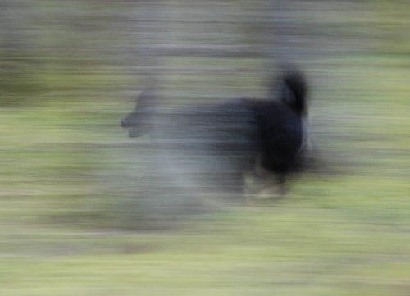
Sedan en bild på Frenja
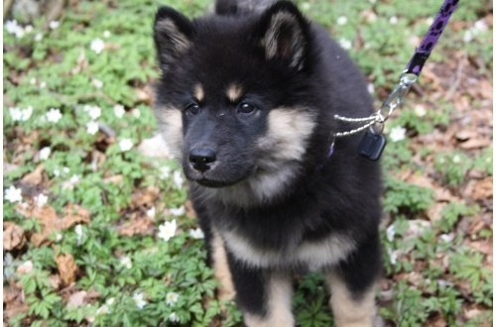
och här en bild på Felicia
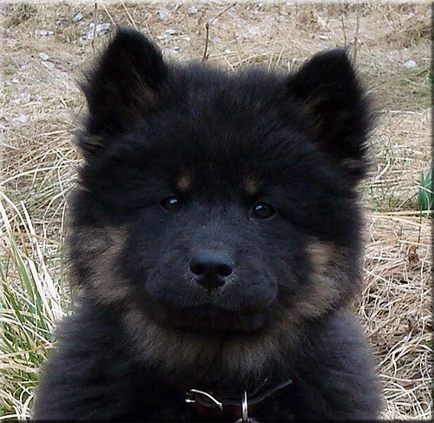
Ha det gott där ute , det har vi

1 Maj
I går stt jag vid datorn i flera timmar och letade hane till Allie. tur att vi har Marita som har gjort eurasierdatan så man få överblick på alla kullar. Började med att utesluta flera kennlar. Inte för att det är något fel på deras hundar men de har linjer som jag inte kan använda. Det blev inte många kennlar kvar. Sedan plockade jag ut hanar där inavelsgraden skulle bli under 2 % och hundarna skulle vad jag vet vara friska och sunda. Exteriören tittade jag inte på. Slutade med en lista med 10 hanhundar. Därefter plockade jag bort de som jag inte tyckte passade till Allie exteriört och då blev det två kvar. Valet slutade på Filurias Bastian. Har ju sett Bastian sedan han var valp och träffat honom på utställningar. En trevlig hund som även har en trevlig matte. Nu får vi se om paret fattar tycke för varandra när det är dax,
Nästa helg tar jag en liten tur till Skara och tittar på utställningen där- Har tyvärr ingen att ställa men Liza och Simson ska visas. Liza är ju min lilla pärla som jag tror mycket på och det ska bli kul att träffa henne igen. Simson hoppas vi tar sista certet för championatet. Om inte det går hem där kommer ju fler tillfälle.
Visst är de fina ihop Liza och Simson
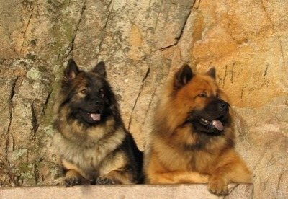
Foto: Kurt Åke Rutgersson

1 maj

Så har helgen gått och den var bra! Liza och Simson skötte sig fint i Larv och vi är så stolta , både jag och ägarna . Larv är en bra utställningsplats, vi brukar ha flyt där. Konstigt men skoj.
Onza mår bara bra men flåsar och tycker att det är lite jobbigt med valpar i magen. Äter bra och är väldigt glad. Svansen går för jämnan . Goa vovven!
Allie har börjat sitt löp precis lagom med tanke på Onzas valpning Det lär krocka ! Tur att valpningen inte tar flera dagar och att höglöpet är mer än en dag. Vi ska nog få i hop det på något sätt. Basti bor ju inte så långt bort och jag kan köra fort :o))
Lexi växer och gör nya hyss varje dag. Nu har hon kommit på att det är mysigt i sängen. Smiter in och far omring och bäddar och river och drar Skoj har hon . De flesta hyss står man ut med men hon har en ide om att man ska kissa under köksbordet. Hon som är ut och in hela dagarna och så ska hon dit. Jaja, det ger sig nog med tiden.

15 maj
Ungefär en vecka kvar på dräktigheten . Snart dax att möblera om vardagsrummet och flytta in dit med Onza. Det går nu lite trögt med maten men hon svälter inte.
Stor och tjock är hon och livet går i stilla mak.
Så är det inte för Lexi , där går livet på turbo fart. Ebba skulle ha kalas här en dag då hon fyllt år. Jag dukade bordet med tallrikar, glas och servetter. Gick ut och tog en cigg. När jag kom in stog valpskrället på bordet bland alla grejorna och viftade på svansen. Visade klart och tydligt att det inte var OK att vara på bordet. Då sprang hon ut i hallen och satte sig och viftade på svansen. - Matte se så fin jag är, jag har inte jort något dumt. Suck.. Tror inte att det gick in i lilla hjärnan. Vi får väl se om hon gör om det.
Det har regnat här och då är det ett ställe i hagen som är lite lerigt. Där är Lexi och även mamma Chilli gärna . Lexi rullar omkring i skiten och Chilli lägger gärna ner sin dotter där och rullar runt henne. Detta resulterar i stora badet men Lexi misstycker inte. Hon går självmant i i duschen och står där snällt med svansen på ryggen och låter sig städas. Skönt att inte behöva klä av sig och gå med in i duschkabinen.
Blåser henne tor med hårtorken och det gillar hon. Kul liten grej denna valp :o))

21 maj
Idag ska vi åka till Basti med Allie. Får se om de fattar tycke för varandra. Testade med Chicko igår. Allie har alltid haft mycket respekt för Chicko så även nu. När hon inte löper slänger hon sig på rygg när de träffas och hon vill inte leka med honom. Igår satte hon sig ner och tyckte att han kunde åka hem. Chicko var av en annan åsikt och flirtade och pep. När vi åkte hem hade han glömt löptiken och återgick till att sova i skugga i trädgården. Vi tar en tur idag och ser vad som händer.
Onza lullar omking hemma och smiter iväg och gräver gropar här och där. Hon tycker att hon ska få sina valpar ute i någon grop men jag är inte av samma åsikt. Vi får se om något händer i helgen . Jag hoppas hon väntar tills fram på måndag så Allies parning är genomförd. Jag tro att jag var lite snabb när vi var hos Cactus och att hon är parad lite tidigt i löpet. Vi väntar och ser vad som händer. Igår passade inte hennes mat utan det fick serveras smörgås, korv och pyttipanna.
Valplådan är på plats och lite andra grejer man behöver.
I helgen är rasspecialen och jag är faktiskt lite avis på alla som ska dit Det är ju så roligt att träffa allt folk, äta gott och prata hund. Utställningen är på söndag så jag hoppas få lite rapporter under dagen hur " mina " hundar sköter sig ringen. Ha en jättetrevlig helg alla ni som ska dit

25 maj
Så har det hänt lite här de senaste dagarn . Var iväg till Basti med Allie. Det blev en parning på fredagen och en på lördagen . Undrar om Basti gårt på kurs för detta var inga problem. Han hade full koll och uppförde sig som en gentleman. Tack Annika för sovplats och mat. Trevligt att träffas igen. Så nu är det bara att vänta och se om det blev några valpar.
Onza har fått sina små och det tog lite tid innan det kom igång Sedan gick det rätt snabbt. Mor och barn har det bara bra och allt fungerar som det ska med dem. Tyvärr kan ju inte alla som varit intresserade av valp i denna kull att få denna gången Alltid tråkigt när förväntansfulla valpköpare blir utan. Man kan tyvärr inte göra så mycket åt det . Har ringt de som får valp ur denna kullen och hoppas att de som inte fått nu kan få i nästa kull. Har även full förståelse för de som letar vidare och hoppas få sommarvalp. Det är ju lite enklare då man ofta har sin semester på sommaren och en valp är enklare vid denna årstiden.
Nu ska vi njuta av de små och fler bilder kommer givetvis

27 maj
Här är allt fint med valparna och jag är lite sysslolös emellanåt. Tur man har datorn så man kan surfa runt lite gran.
Det skrivs lite här och där åsikter om att klubben ska reviderar RAS Det stora diskussionsämnet just nu verkar vara att släppa på utställningsmerit på hanhundar. Jösses vad endel protesterar. Visst får de göra det om de vill.
Jag personligen tycker det är bra. Alla som har en hanhund är inte intresserad av att ställa ut den Då kan ju någon annan göra de då tycker vissa. Inte alltid så enkelt .
Har hunden levt sitt liv med husse och matte så kan utställning vara en skrämmande miljö för just den hunden. Tänk er den lilla unghunden som kommer på en utställning och tycker det är hemskt. Är man inte vuxen har man det inte alltid så lätt med hormoner och olika intryck Det kommer en domare som ska klämma och känna och hunden reagerar med att dra sig bort, kanske gör ett morrande av rädsla. Vips fick den en 0:a eller rapporteringskod A. Hade denna hund tränats för utställning som valp av en intresserad ägare hade den troligen accepterat den nya miljön och den knepiga domaren, kanske den tagit sitt första cert. Vissa är snabba att döma ut hunden för avel. Kass mentalitet heter det då. Sedan kan den mest stabila hunden få för sig att inte alls gilla läget vid en utställning. Kanske matte som visar i vanliga fall är sjuk och husse rycker in. Skitnervös !! Hunden märker att husse beter sig knasigt och reagerar då själv Nej den vill inte vara med och backar och velar och får en tvåa eller kanske en 0:a denna dagen . Inte berodde priset på hunden inte Den betedde sig efter sin nervösa handler.
Jag tycker inte man ska sätta så stor vikt vid utställningsmeriter och i synnerlighet inte om hunden endast visats en eller ett par gång. Om man som uppfödare väljer att använda en icke utställd hane har man helt säkert sina skäl till det. Trevlig exteriör, friska linjer och hunden är trevlig när man mött den. Den har det man söker till just sin tik. Visst man får en högre registreringsavgift på den eventuella valpkullen men det är ju småpotatis i det hela.
RAS är ju ett utmärkt verktyg för uppfödare men vissa avsteg görs på grund av den ena eller andra anledningen. Som nybörjaruppfödare är det bara att hålla sig inom RAS gränser så gör man ju inte totalt tokiga kombinationer.
Tycker att vi har duktiga uppfödare i Sverige idag. Visst finns det rötägg men det kommer det alltid att finnas. Folk som köper sin först eurasier och har siktet inställt på avel innan hunden ens hunnit bli 6 månader. Skaffar kennelnamn och drar upp stora planer. En sak är säker, man lär sig inte mycket om en ras på ett år. När jag tog min första kull hade jag haft rasen i fem år. Träffat många eurasier och varit på många utställningar Jag hade hunnit bilda mig en uppfattning om hur rasen skulle vara. Kände att jag hade rätt bra koll på sjukdomar som finns, HD ED och patella och andra icke önskvärda sjukdomar. Träffat många uppfödare och diskuterat en herrans massa. Inte alltid sett med blida ögon. Jag var rätt " färgblind" i starten och retade på mig endel folk med mina åsikter. Nu är jag i alla fall äldre och visare och har faktiskt lärt mig en massa bra saker. Man tänker om när man får mycket kunskap och haft några kullar och sett resultatet. Visst kan jag vara rätt kontroversiell ibland men det som gör mig irriterad idag är inte för att en annan uppfödare/ hanhundsägare inte följer RAS utan när de görs kombinationer med sjuka hundar eller när inavelsgraden överstiger SKK's regler. Om det är av okunskap eller för att de inte bryr sig vet jag inte men illa är det likväl. Information finns att få bara man lägger lite jobb på att ringa och kolla med andra uppfödare.
Läste i en blogg om en som tyckte att alla skulle avla lika för då skulle alla eurasier se lika dana ut och vara lika dana mentalt och kanske inte ens ha HD. Ojoj...
I alla raser finns det olika typer och olika mentaliteter för att vi inte håller på med kloning. Man kan idag besöka en utställning, se en hund och tänka att den kommer nog från den kenneln. Sedan kollar man i programmet och så ofta som man har rätt! Det är väl charmen med vår ras att alla inte ser lika dana ut. Det finns en rasstandard och den ska man hålla sig inom. Vi ska inte föda upp eurasier som är högre än de är långa , De ska inte se ut som en chow chow och inte som någon av de andra raserna heller. Tycker att vi en hel del fina och trevliga eurasier här i Sverige och jag tror att utvecklingen kommer att fortsätta framåt. Vissa tror man löser alla problem med en liten avelsbas genom att importera från andra länder. Visst vi får in nytt blod och det är bra och gör nytta men betänk även vad vi får med på köpet. Vi har bra regler i SKK som vi uppfödare följer. Åker man till Tyskland och parar är det inte ovanligt att de hanhundarna inte ED kollas Det kravet finns inte alltid. Hur mycket ED får vi in ? Bara för att det blev 0 % inavelsgrad säger det inte att det blir friska valpar. Givetvis måste vi använda friskt blod utifrån men man får då räkna med att man ibland får med något oönskat på köpet. Under de år jag hållt på med hunderiet tycker jag att rasen utvecklats mycket posetivt på den mentala biten vilket visar att uppfödarna tagit sitt ansvar gent emot samhällets krav. Vi har den rasen inom SSUK som har flest mentalbeskrivna hundar och det är bra . Vi ska vara noga med att vi håller oss inom rasstandarden när det gäller mentalitet för eurasiern ska inte få labradorens temperament. Vi ska värna om rasens speciella temperament och det som gör att den är en eurasier.
Hur som helst är det uppfödarens ansvar och jag anser att de flesta uppfödare sköter sin avel på ett bra sätt. Alla måste inte gilla samma typ av hund, det finns älskare av alla modeller och det är väl tur det.

6 juni
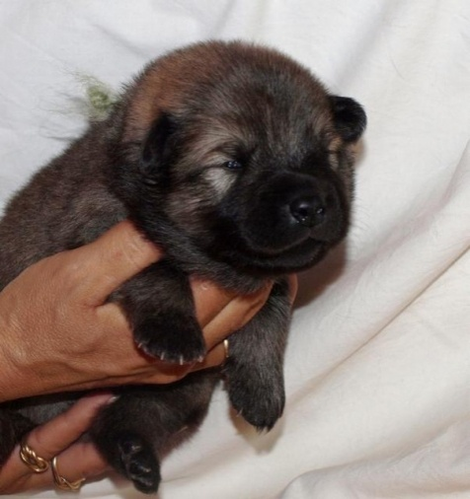

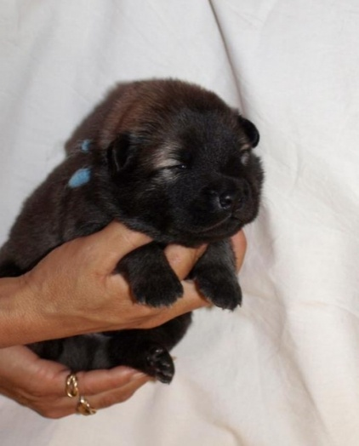

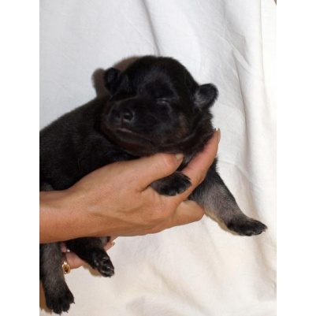

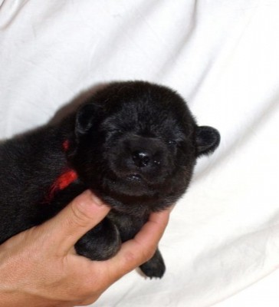

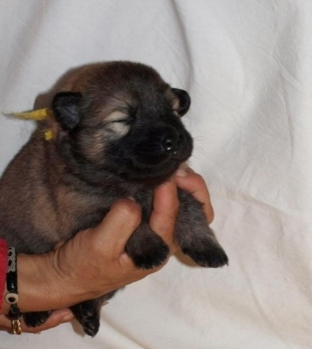
Valparna växer och har nu börjat öppna ögonen. Allt väl med alla.
Lexi växer hon åxå och håller igång oss med div. hyss varje dag. En bra helg med fina utställningsresultat för Essmanias hundar och Cactus Riktigt roligt!
Så får det bli en bild på Lexi med
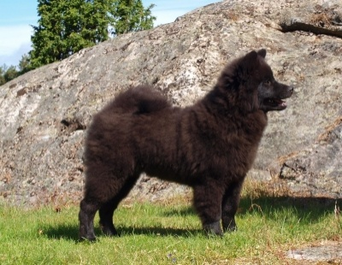

15 juni
Nu har valparna flyttat ut i stora rummet och börjat knata omkring lite försiktigt. Nu vill dom ha besök av sina nya familjer så hör av dig när du vill komma och titta på underverken.
Här har vi Genovese en riktig goding som gillar att gosa
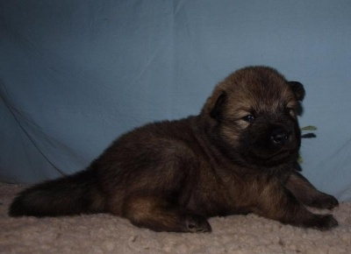
Störst och alltid först, Gambino
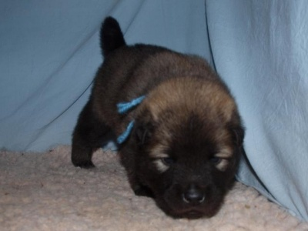
Grenada som är mest humör i
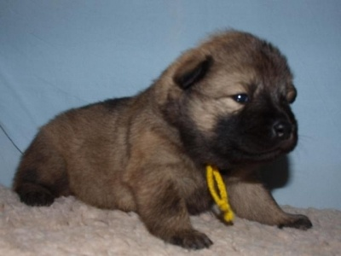
Gandia gosevalp som gillar att ligga i knät
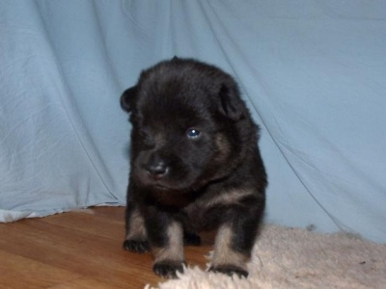
Och sist Genova en lugn och sansad dam
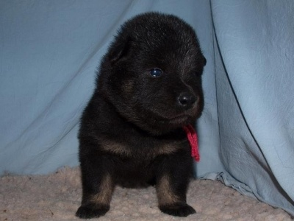
Ja , detta var lite hur dom är just nu men det kan ändra sig fort på små valpar. Fegis ena veckan och tuffast nästa vecka. Det är skoj att följa dem. Idag är det fint väder och håller det i sig ska de få komma ut på gräset i eftermiddag när det torkat upp. Just nu är det massor av dagg så de ska inte ut och bli våta om magen första gången .
De har fått smaka lite mat och det var ingen som protesterade utan åt med god aptit.
Klorna klippta ett par gånger under lite protester från vissa. Allt kan inte vara roligt.
Sedan har vi ju sex till i familjen och alla mår fint Lexi håller igång allt och alla. Hon snor saker inne och släpar ut och jag får jaga efter. När hon snor fjärrkontrollen får man vara snabb. En valp jag är jättenöjd med trots alla hyss hon hittar på.
De andra hundarna står ut med henne Till och med Chicko tycker hon är OK.
Speciellt på morgonen när hon tvättar hans öron, det är hur mysigs som helst tycker han. . Onza tar livet med valpar med ro och är in och ut till dom som hon vill. Lämnar dem rätt långa stunder och ligger ute och har det gott. Hon fäller en massa och jag får dammsuga stup i kvarten. Chilli är som en valp och leker med dottern mest hela dagen Hon ser ut som en skabbräv Ingen päls alls nu, men det är rätt gott kan jag tänka nu när sommaren är här. Windi är gärna med och är lektant och far omkring hon med. Damen har blivit lite för tjock så vi får nog lägga ner lite jobb på vikten Massor med päls har hon och jag väntar på att den ska rasa av men det släpper bara små tussar och har så gjort i ett par månader. Hon ska löpa snart men någon ny valpkull på henne blir det inte denna gången. Hon skulle gärna vilja ha Onzas valpar för hon sitter ofta utanför och gnyr efter dom. Kenzo tar livet med ro och gör inte många knop. Lexi retar honom men han morrar bara lite förstrött , han tycker att hon är lite störig.
Så har vi då Allie som ägs av fam. Larsson och som är parad med Basti. Är hon dräktig ?? Det blir skillnad när man inte ser hunden varje dag. Då märker man snabbt om det är något. Allie har i alla fall varit lite tröttare och ätit bra. Vi får nog ta en tur och ta ett ultraljud fram över så vi vet.
Nej nu är det dax att sätta lite fart här, Mycket att ordna med då Ebba åker till Göteborg på torsdag och sedan vidare på språkresa i England på söndag.

26 juni
Oj vad jag varit dålig på att uppdatera bloggen ! Så är det när det är fullt upp. Valparna tar en del tid, de små godingarna Det är ett gäng försikomna små troll. Fem veckor på måndag och vet redan att livet är absolut roligast ute. De väcker mig strax efter klockan sex och vill ut. Det är Gambino som har de bästa röst resusrserna . Han sitter vid dörren och ylar och så hänger de andra på.Han är fortfarande störst och först med allt Har fixat baksidan så där är gott om plats att vara och mycket skoj att göra. De är helst ute hela dagen och sover fasligt gott i gräset. Genovese är en liten filosof som älskar sin mat och har inte så mycket tid över för att gosa i knät Alltid något som ska kollas upp. Genova är väldigt självständig och går gärna på egna små utflykter och sover gärna själv någon stans i hagen medan de andra ligger tillsammans. Grenada är lite försiktig av sig men väldigt glad och pussig, älskar att bita i mina byxor och morgonrock. Gandia är fröken full fart. Mycket spring i benen och älskar sin mat.
Har varit iväg med Allie och gjort ultraljud och där var ett gäng valpar. Vet inte hur många men många sa veterinär Jonas. Vi får se vad som kommer ut, förhoppningsvis inte tio. Tycker att fem sex valpar är riktit lagom.
Lexi håller ångan uppe och bär fortfarande ut alls om inte är väggfast. Man kan inte annat än att skratta åt det. Hon går under namnet " Spindeln" just nu En lång och rörformad kropp och fasligt långa ben Det blir ingen kortbent dam detta och det är jag så glad för. Valparna i F-kullen ser riktigt bra ut om jag får skryta lite Så stolt över dom och deras exteriör och framför allt temperament. Några har jag inte sett bilder på så snälla skicka gärna. Även Ni andra med Essmania's hundar som vet med er att ni inte skicka på ett tag, gör gärna det. Blir så glad när jag får bilder och ser hur de utvecklats.

3 juli
Riktigt varmt nu och valparna är ute mest hela dagen . Sex veckor på måndag och det börjar närma sig flytten. Njuter av dem så länge trots att de vaknade kl. 05.10 i morse. Jag blundade vidare och de tystnade faktist men drog igång klockan sju Då var det iofs OK att gå upp. Windi löper och herrarna får husera på baksidan och Chicko tycker synd om sig själv. Onza vaktar sina vaqlpar som en hök för de andra Det är bara Chicko som får ligga vid sidan av hagen näsra kompostgallret och kika på dom. Ingen av flickorna får komma i närheten . Hönsmamma Onza. Hon är en duktig mamma som håller kliniskt rent efter dem Inte en kissefläck på morgonen i valprummet. Lilla Gandia söker en egen familj då vi fick ett återbud. En mycket pigg och frammåt dam. Gillar att sitta i knät och pussas och favoritgodiset är ost. Hon sitter en stund i knät vid frukost och får sin skiva. Fick hon skulle hon ta hela osten .
Nu ska jag ta in gapstaren Lexi. Hon protesterar när hon får vara i hagen Det är tråkigt för då kan man inte springa in i huset och tjuva grejor. Vi ska till stan och äta glass på Lejonet och Björnen Det gillar hon och så är det så många roliga människor där nu som man kan prata med tycker hon . Ha en skön helg

10 juli
Nu går dagarna fort Bara en vecka kvar med valpara Den 19 juli börjar de flytta till egna hem. Gandia flyttar till Mårten med familj i Fredrikstad. Hon får en fin familj att bo hos och det värmer.
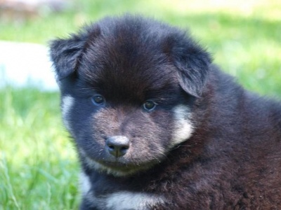
Vi har besök nästan varje dag och kennelmormor bakar och bakar. Det är gott att ha fika bröd i frysen . Vädret är bra och valparna kan vara ute hela dagarna. De har mycket att pyssla med och upptäcka Nästa vecka ska vi gå på tur upp i stora hagen och då lär de få mycket nytt att utforska. I morgon kommer Allie hit och så får hon egna besökare som väntar på en liten valp från henne. Allie växer och frodas Hon äter lite si och så men matte Katarina trugar i henne med hjälp av lite extra gott på maten. Hoppas att hon kommer att trivas här hos oss nu. Ska skämma bort henne ordentligt med god mat och mycket gos.
Lexi har haft besök av brorsan Basse. En snygg kille som älskar att sitta i knät och gosa. Han är lite större än Lexi men han får plats i knät när han gör sig lite liten Jätte go valp med härlig päls. Kan säga att han var välkammad och ren till skilnad från skitgrisen Lexi.
Essmania's Flammentanz " Basse"
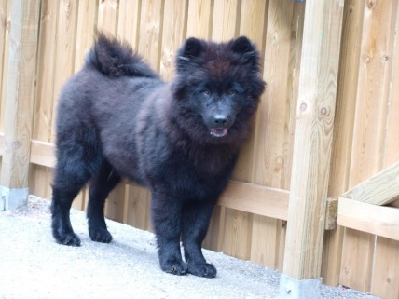
Basse och Lexi
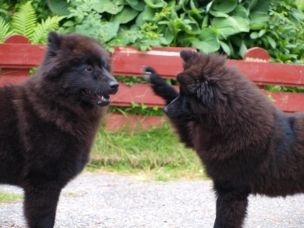
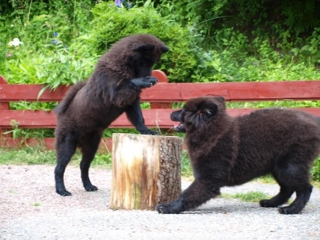

Sedan har det kommit en bild på lilla Fransesca " Betty" och hon ser riktig fin ut
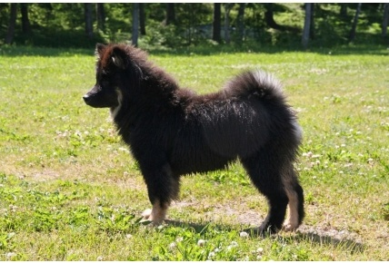
I kväll ska jag köra till Göteborg och hämta hem Ebba. Tänk vad tre veckor går fort ! Hon har haft det bra och så hoppas jag att hon lärt sig lite mer engelska.
Nu är det dax att gå och ge valpisarna lite mat.

15 juli
Nu har Allie flyttat in hoss oss. De andra hundarna sa hej hej och så var det helt OK med en ny tjej i flocken. Det sprattlar i magen och Allie tar livet med ro Inget matvrak precis så jag får truga och muta. Dräktiga damer ska skämmas bort :o)
Valparna sköter sig och växer. Lille Gambino är tuffingen i gänget och vet precis vad han vill. Just nu är dom inne för det regnar och har fått ben Inte sjutton är det bra tycker han. Jag vill uuuuuut!!! Han ylar vid dörren. De övriga är nöjda och gnager på sina ben och tar livet med ro.
Igår kom Camilla och Madde ( Remuz och Cactus mattar) hit och beundrade Cactusbarnen. De åkte sent och glömde kvar sin son så den får vi dras med en vecka nu. Nej, inte riktigt så illa var de, han ska stanna hos Petter och grabbarna lär jag få dra från datorn om de ska få något i magen och duscha ibland.
Ebba är hemma från England och har börjat snacka om språkresa nästa år på Malta. Vi får väl se Det är långt dit. Hon har haft det bra i alla fall och förhoppningsvis har hon lärt sig lite mer Engelska.
I morgon ska trollen besiktas och på måndag flyttar de till sina nya familjer.

22 juli
Nu har valparna flyttat till sina nya hem och det går fint för dem. Små rapporter kommer med jämna mellanrum och det är så skoj. Igår var första valplediga dagen Var med Ebba och shoppade på Torp och sedan en tur till stranden. Jag har badat för första gången i år och det var helt OK. Var och handlade jordgubbar som utlovat och det var himla gott med glass och grädde till. Mindre kul efteråt Blev skitdålig! Tur man inte har utedass. Magsjuka är ingen hit kan jag lova. Undrar om det var jordgubbarna eller något annat Ingen annan har blivt dålig ännu i all fall. Något ras idag och tar det lugnt.
Allie går här med sin stora mage, Hon gillar lådan och det gör Lexi åxå. Hon gick in och la sig där och då kom Allie och knödde sig ner bredvid. Fick lyfta ut Lexi. I morse behövde hon inte lyftas ut för Allie jagade ut henne. Hon vet att det är hennes låda :o)) Här är mulet och varmt och ingen hund är ute Sju stycken ligger runt mig här vid datorn. Visst måste det väl vara bättre ute?? Tokhundar:o))
Har varit aktiv på ridklubben här i stan Där är det en fullkomlig katastrof för närvarande Styrelse och arbetsledare har betett sig så illa mot personalen att de blivit anmälda till arbetsmiljönämnden. Nu har de belagt klubben med ett vite på 80 000 kronor om inte arbetsmiljön åtgärdats till oktober månads utgång .
Personal är uppsagd och klubben har anställt en outbildad 22 åring som instruktör.
http://bohuslaningen.se/nyheter/lysekil/1.899057-lysekils-ryttarforening-varnas
Sorgligt när en styrelse beter sig på detta sätt. Kasta ut det gamla och in med nytt. En arbetsldare som systematiskt plockar bort arbetsuppgifter från personal och fryser ute dem. Styrelser byts ju ut med jämna mellanrum och att kasta ut en person med 28 års erfarenhet från föreningen är illa. Medlemmarna lär väl inte finna sig hur länge som helst utan då blir styrelsen utbytt och arbetsledaren får en ny arbetgivare.
Det är bara för jävligt att folk kan bete sig som de gör. Tur att aretsmiljöverk och diskrimineringsombudsmän finns Vissa kommer att erfara att man inte kan bete sig hur som helst.

25 juli
Så kom då Allies valpar . Några fler än vi gissade. Allie började flåsa runt vid midnatt men jag fick sova lite till och från. Klockan 05.15 blev det lite mer aktivitet så jag ringde matte Katarina som kom på en kvart. Första valpen kom snabbt och sedan gick allt fort. Nästan lite för fort, jag som är van vid att de kan ta en timma eller så mellan valparna. Allt var klart redan på två timmar. Allie klarade det galant och tog hand om sina barn så bra. Hon pratar med dom :o)) När en valp gnyr låter Allie med. Så fort en valp hamnar fel ligger hon och småknorrar tills den kommer tillbaka på rätt plats. Dessa valparna är riktiga minibarn Minsta tiken, Happy vägde igår 179 gram. Ja du läste rätt . Största hanen,Hercules vägde 291. Så inte är det några jättebarn inte men de är alla pigga och äter med god aptit. Storleken har alltså ingen betydelse. Har valpar som varit uppe på ett kilo vid en veckas ålder. Det lär ta ett tag innan detta gäng kommer dit. Ska ta lite nya kort idag. Nu ska jag röja i huset lite Här ser ut som en tromb farit fram , ingen ordning alls.

7 augusti
Idag har vi fått tummen ur och tagit nya bilder på valparna De är nu två veckor och har öppnat ögonen. De kravlar runt i lådan och äter och sover som dom ska. Vissa låter mer än andra . Hidalgo både hörs och syns Hittar han ingen ledig spene låter han alla höra det. Han morrar och skäller och far omkring. Stor som han är lyckas han alltid hitta en på bekosnad av att någon annan blir utan .
Lexi lever som vanlig rövare Bär fortfarnde ut alls om inte är väggfast. skor,kläder, böcker tidningar, fjärrkontroll och mina glasögon. Som tur är biter hon inte sönder något mer än tidningarna. Dom ligger i mikroskopisa bitar i hela hagen Skoj har hon den lilla. Onza som inte uppskattade Lexi har ändrat åsikt och de leker mycket och Chilli bara glor på dom . Hon tycker nog det är skönt att Onza tagit rollen som lektant. Chilli har på något underligt vis blivit ljudisolerad samma gäller Windi. Det sa bara smack så var dom för tjocka, tanterna. Nu blir det extra promenade och mindre mat. Kan ju inte ta ut Chilli på någon utställning när hon rullar fram som en tunna.
Ebba, jag och Irene som har Simson och Liza ska till Norge på specialen . Ska bli jätteroligt att komma iväg på en liten tur. Jag har inte varit från väggarna på länge så det ser jag fram emot. Inte för att jag har ont att vara hemma med valparna för det trivs jag utmärkt med. Men en rasspecial är alltid skoj och så man träffa gamla bekanta som jag inte sett på fasligt länge.
Nu är det dax att ta fram snabeldraken . Har tre hundar som fäller, så lite städning varje dag är nödvändigt

12 augusti
Nu har valparna flyttat till stora rummet och jag har flyttat in till min säng. Nio troll kan föra en hel del väsen mitt i natten så nu får dom sova själva. Alla får inte riktigt plats hos mamma så det är alltid någon som protesterar högljut. Allie och valparna verkar då trivas med flytten och jag tror faktiskt att valparna sover bättre där för det är lite svalare än i vardagsrummet.
De har nu fått börja smaka på uppblött valpmat. Oj vilken cirkus det blev. Ingen misstyckte och alla äter med stor apatit De får två gånger om dagen men jag kommer att börja ge tre gånger så jag avlastar Allie lite. Valparna går omkring nu men får vara kvar i lådan fram tills helgen Då öppnar vi stora världen för dem . Så nästa vecka hoppas jag på fint väder så de kan få komma ut.
Från och med lördag den 14/8 kan ni valpköpare få komma och beundra de små. Eftersom ni är många familjer får vi försöka trixa till det med tider så att ni kommer när valparna är vakna. De har sina mat och sovtider och jag vill hålla det så långt som möjligt. Valpar som sover, dom växer, som en uppfödare sa en gång. Så snälla Ni , har vi avtalad tid så försök att komma då.

23 augusti
Så var rasspecialen i Norge avklarad. En lång resväg på skruttiga vägar men vi kom både fram och tillbaka.Trevlig tillställning med många trevliga personer.
Lexi skötte sig utmärkt på utställningen och kom trea med fin kritik. Totalt tio valpar var anmälda i hennes klass och hon var minst av dem alla. Gillade domaren och delade ut en puss till honom. Eftersom jag stor vid domartältet hela dagen med kameran hörde man kritiken på alla hundar och av över 60 anmälda var det fyra som fick välvisat i kritiken. En av dessa var Ebba, då blev man riktigt glad. Ebba visade Lexi jättebra och Lexi glänste på sin debut.
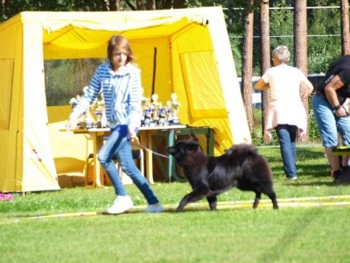
Vädret var helt OK och jag fotograferade under hela utställningen Bilder på hundar som var med kan ni se här. Har inte tagit på alla men en hel del blev det.
BIR/BIS blev Adam av Geehrbacch och BIM blev Ingeborg av Geehracch
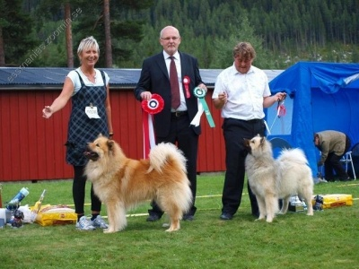
Domaren var inte precis givmild utan startade dagen med att dela ut tvåor till de sju första hundarna.När första ettan delades ut blev det applåder och hurrarop. Inte många ck delades ut denna dagen . Simson fick en slät etta och kom tvåa i sin klass, slagen av en hane som även han fick en slät etta. Liza blev fyra i sin klass och fick dagens enda HP.
En bra helg blev det och vi får väl se om vi tar oss till Torpomoen nästa år på specialen.
Valparna och de övriga hundarna har varit hemma med Kennelmormor och skött sig bra. Idag ska jag spika ihop en liten landgång till valparna så de tar sig ner för trappan för egen maskin. Hoppas hinna ta lite nya bilder på dem under dagen

24 augusti
Åter till vardagen Igår var det storm. Ett stort träd rasade ner och la sig över mitt staket. Handsåg finns i huset så det var bara att såga. Nu ligger det i delar och jag har lite mer att göra. Får dela upp det och ta ner det i garaget. Lite slitsamt med handsåg kan jag säga så nu ska jag nog köpa en mindre motorsåg för sådana här tillfälle Det lär ju inte vara sista trädet som blåser ner. Detta trädet värmer många gånger . Fick åka iväg och inhandla gångjärn då en garderobsdörr rasat ner. Så nu är ordningen återställd i hallen Har byggt en ny ramp till valparna så de kan gå ner för trappan Än är trappstegen för höga för att dom ska klara det. Nu har de en liten backe att knalla ner för. Tur man är lite händig ialla fall.
Valparna håller igång. Igår var det stora protester. På grund av vädret var dom inte ute och det fick jag minsann höra. Missnöjda små troll som stog och skrek vid dörren Dom lär sig snabbt att det är skoj ute. Idag verkar det bli bättre väder så då blir det många turer ut . Fick klippt klorna och det var dom då nöjda med. Låg snällt i knät när jag klippte.
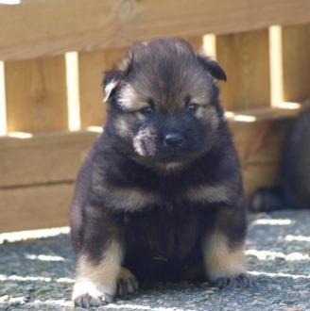
Hebron ser lite fundersam ut.
Hoppas nu att det dyker upp ett par trevliga familjer som vill ha de två tikvalparna som ännu inte fått något hem. Det verkar vara lite trögt för tillfället . Har flera vänner som har valpar och det är lika dant där. De har valpar otingade. Ja det är sådant man får räkna med och kan man inte ta hand om dem efter att de blivit åtta veckor ska man inte hålla på med avel. Jag har både tiden och platsen så om de blir kvar får lite mer jobb men ännu fler valp pussar.
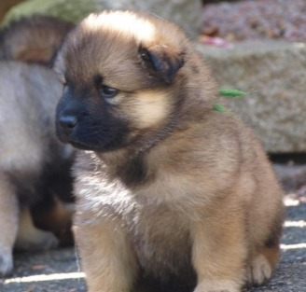
Lilla rara Halli som ska flytta till Sara i Dingle

31 augusti

Tiden går så fort. Nu är valparna fem veckor och det är full fart. Dom kommer snällt när man ropar in dem för att de vet att de får lite godis. De lär sig snabbt. Lilla Hawaii är en riktig linslus. Fröken ska flytta till Jessica Palm så det får bli Hawaii Palm då. Passar ju riktigt bra
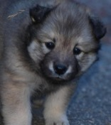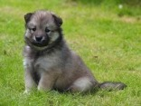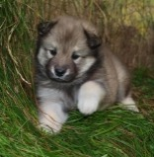
Hebron flyttar till Norge. Han är den busigaste av valparna 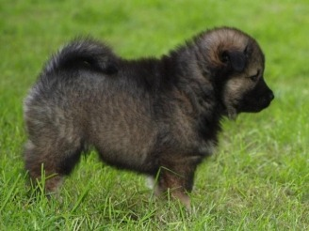
Lilla Haifa söker ett eget hem och hon är så go så go
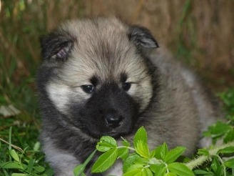
Haidee flyttar till Maria Österberg
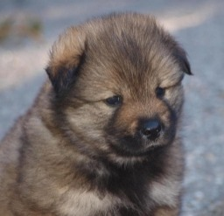
Halifax blir Göteborgare

Hidalgo ska charma hela Söderköping
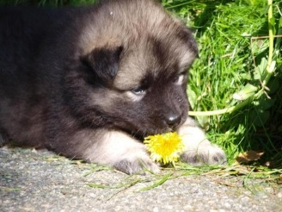
Halli blir Dingle-bo hos Sara
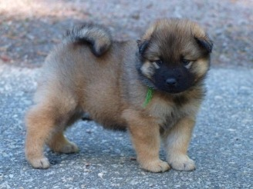
Happy ska gå i skolan med sin matte.
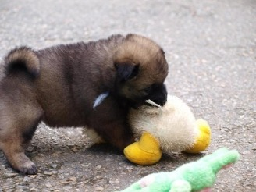
Hastings flyttar till Michelle och Johannes i Täby
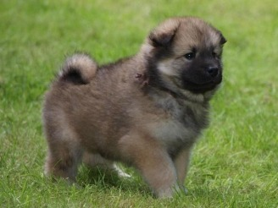
Idag var det verkligen höstväder. Tur att solen kommer fram på dan så det blir lite bättre temperatur. Valparna har fullt upp med lek och bus mest hela dagarna Jodå , dom sover ibland men håller igång mer och mer. Alla äter bra och tycker det är OK att få klorna klippta. Chilli har varit lite barnvakt åtAllie. Hon tycker att dom är för bråkiga ibland och är nöjd över att någon annan passar dom .
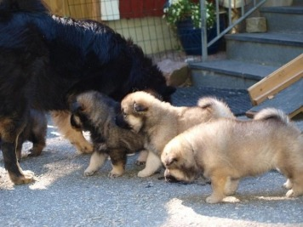
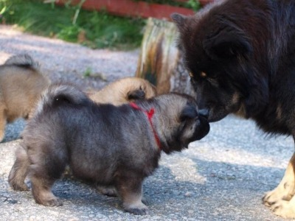
Hidalgo hälsar på barnvakten .

2 september
Dessa vilda valpar. Tur att det inte är en black and tan eller helsvart kull, då hade jag inte vetat vem som är vem nu. Varför det undrar du väl. Jo, de små trollen har lärt sig hur man plockar av varandra halsbanden. Har alltid haft flätade små band av bomullsgarn för att hålla reda på vem som är vem. I detta gänget fungerar det inte alls just nu. Hittar små snören varje morgon. Tur att de är så olika att man ser skilnad på dem annars kunde det blivit tokigt. Fem och en halv vecka och de är förvildade. Man kan inte gå ute med dem för då hänger det fyra fem stycken i byxorna. Man får vara snabbt ut och sätta sig någon stans. Jag överväger starkt att börja med stövlar så kanske det blir lättare att gå. Undrar vem som nedärvt fullfart genen. Jag tror det är Basti för Allie och hennes syskon var rätt lugna jämfört med dessa vildar.
Valparna har börjat upptäcka hur roligt det är med vatten. Flera av dem står gärna och gräver i vattenskålen ute och har jätteroligt. Vi får väl se hur lång tid det tar innan detta hyss flyttar in. Då lär jag ha en pool inne. Mina andra valpar har börjat med detta bus när de passerat sexveckorsstrecket men dessa var tidiga.
Lilla Haifahar fortfarande inte fått någon familj men jag hoppas att någon dyker upp. Telefonen ringer titt som tätt men det är trevliga människor som vill ha valp till våren.
Det är så bra med folk som planerar sitt valpköp långt i förväg. Man hinner träffas och prata och lära känna varandra och så får de ju vara med hela vägen från parning till valpningen. Det blir många långa veckors väntan på nya familjemedlemmen. Några av Er kanske läser detta och jag har missat att skriva upp ert namn och telefon nummer efter ert besök här, så slå gärna en signal. Känner du igen dig och bor i Trollhättan, Uddevalla eller Bovall, hör av dig igen. Man träffas och pratar och fikar och så glöms telefonnummret bort. Bra att ha så jag kan meddela er mina planer framöver.
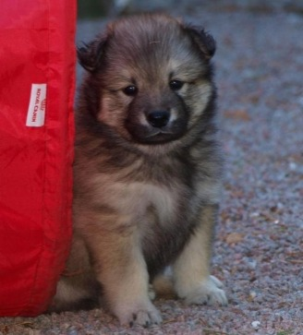 Hawaii
Fotografera börjar bli lite besvärligt. Valparna vill vara med inne i kameran
Man får putsa linsen titt som tätt och hålla reda på bandet som hänger på kameran annar har man en valp hängande i snöret. De är nyfikna på allt och allt ska bitas i . Nu är de ute mycket på dagarna och protesterar högt när dom får gå in. Favoritplatsen att sova på är ute på bron under bänken. Allie har kommit på att hon ska sova uppe på bänken. Där får hon lite lugn och ro. Valparna är nu registrerade och har fått sina stamtavlor och nu väntar vi på valp paketen från Royal Canin.
Simson och Lizas familj har åkt på semester så vovvarna bor på pensionatet här i Lysekil. Ska ta mig en tur och hälsa på dem. Hannas pensionat är kanonbra och mina hundar trivs bra hos henne när jag är ute och far. Hade inte jag haft fullt hus hade de fått vara här men nu räcker inte platsen till. Tror inte Chicko hade gillat att campera ihop med sin son. Liza skulle säkert inte vara något problem att ha är Hon är en snäll och rar tik. Vid nästa löp ska hon paras och då kommer hon ju till mig. Hon har skjutit på sitt löp ett par månader så kanske det blir parning fram i vår någon gång.

7 september
6- veckors valpar brukar bara rätt lugna av sig, i alla fall de jag haft hittills. Dessa barnen är fasligt förekomna. Full cirkus. Morgonen startar med att alla deklarerar att de vill ut och att de ska ha mat. Jag brukar ge valparna mat i var sin skål, då vet jag att alla får det dom ska ha. Vissa är ju väldigt matglada. Här i denna kullen är alla matglada och äter upp på ett par sekunder. Jag har fixat att dela ut skålarna till valparna men här krävs det viss finess för att det ska gå. Får börja med att öppna dörren ut och hysta ut en näve valpmat på bron så alla rusar ut, stänga dörren om sig snabbt och städa ännu fortare. Kulortna tar slut på tre sekunder sedan klättrar de på dörren och skriker.
Städa supersnabbt och ställa ut matskålarna inanför dörren. Sedan börjar det roliga. Öppna dörren en liten liten bit och slussa in en valp i taget. När alla är inne har den första valpen ätit klart så då får man börja puffa ut dem en efter en. De är snabba på att tjuva varandras mat. När barnen sedan ska till skolan får de vara snabba för att ta sig ut. Valparna älskar när barnen går ut och hänger dom i byxorna. Lösningen för att komma ut till bussen är att först springa upp på grusplanen med alla valpar efter sedan ta sats och fullkomlig rusa mot grinden och snabbt ta sig ut.
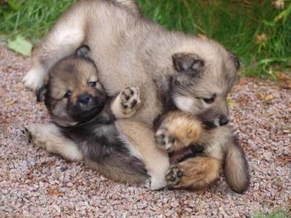
Jag får köra samma stil då mina stora hundar får maten ute på morgonen. Ta sats och springa med sex matskålar över gårdsplanen. Jag brukade ha med en kopp kaffe ut åxå men det har jag lagt ner. Går inte bra att springa med den i näven. Går jag kommer jag ingen stans för valparna hänger i byxbenen. Ja ni kanske kan se det framför er. Hur komiskt som helst. Valparna gillar att söla i vattenskålen och det brukar man börja med vid ca 7 veckors ålder Inte dessa barn då. De badar nu både inne och ute.
Lilla Haifa har fått ett eget kanon hem med husse , matte och tre hundar som kompisar. Två veckor kvar innan flytten och jag undrar vad gänget kommer att hitta på fram tills dess?

12 september
Idag regn och blött och äckligt. Valparna vill inte gärna vara ute. Håller sig på altanen och inne i sitt rum. Tidningarna drar de runt och biter i småbitar Har bara tre vid dörren nu men i morgon ska de bort. Sista dagarna innan flytten och fullt upp att göra. Skriva alla papper och packa valpväskor. Nu har det varit valpar här i stort sett i nio månader. Valpar är underbara men mycket slit. Har säkert kokat ett par hundra liter kaffe och mamma har bakat ett par hundra kilo kaka. Ska bli gott med lite semester framöver. Åker med mamma och Ebba till Djerba och lägger mig i en solstol. All inclusive ska vi ha så det blir inga måsten och inget stress. Härligt!
Igår var hela gänget på utflykt Vi packade in valparna och Allie och åkte hem till Allies ägare. Högljudda protester bak i bilen Några uppskattade inte bilturen men de kom fram trots protesterna Valparna busade i trädgården och vi fikade och en massa kort togs av Johanna. Hoppas hon skickar hit några som jag kan lägga u bloggen här. På vägen hem var trollen tysta och sov sedan sov de ett par timmar här hemma innan de var full rulle igen.
Fast det nu varit fullt hus några månader lägger inte hjärnan av att planera. Letar hanar till kommande parningar och fick ett glädjande besked igår. En tilltänkt är kollad på HD, patella och ögon och allt var bra. ED hoppas jag ska kollas framöver åxå . Grabben bor inte i Sverige så det är inte alltid ED kollas upp där. Jag tycker det är viktigt och kollas han och är OK skulle jag gärna ha en kull efter honom.
Till Windi blir det en hane här hemma i Sverige. Har kikat lite och det kanske är en svart kille som får äran, så då blir det förhoppningsvis röda och svarta barn.
Helt plötsligt finns det många valmöjligheter Tycker att ibland har det varit riktigt svårt men nu har jag en hel hög grabbar som skulle kunna passa till flickorna. Skoj!

18 september
Idag är valparna åtta veckor och det är dax att flytta ut i stora världen. Fyra flyttar idag och sedan rullar det på under några dagar. Det är verkligen dax för dessa valpar att komma till sina nya familjer . Detta är den mest aktiva, försikomna och vildaste kullen jag haft. De är inte rädda för f...n själv. Allt ska kollas och utforskas Igår hade jag glömt att stänga grinden till stora hagen Då var de dit hela högen. Inte stannade de där utan kröp ut och tog ett varv i skogen. De hade jätteskoj men Allie var inte lika roada av att se sina valpar på utflykt utan henne. Hur som helst var de snälla och kom när jag ropade så Allie blev nöjd när gänget var samlat igen .
Valparna gick klockrent igenom besiktningen igår och några var riktigt högljuda när de fick sina sprutor. Inte kul med en stickig veterinär fast han fick allt lite pussar med, inte av mig utan av valparna givetvis. Tror att han börjar gilla Eurasiers så när han går i pension kanske man kan få honom som valpköpare.
Som en uppfödare sa en gång , man ska ha valpköpare som är snickare, elektriker, mattläggare, murare eller annat praktiskt jobb. Dom kan man ha nytta av :o))

Sedan måste jag ju ha lite åsikter om annat . Kikat runt på sidor och ibland undrar man varför folk inte är mer rädda om vår ras. Avla på tandförluster, hängöron , c-höfter och annat. (diskvalificerande fel enligt rasstandarden ) Det är så tråkigt. När man ifrågasätter säger folk -jag tar ansvar för vad jag gör. Min hund har så bra mentalitet, min hund är så fin , jag vill ha en valp efter henne Ja alla möjliga konstiga svar eller kanske det är ursäkter. Vaddå ansvar.?Visst , de ska informera sina eventuella valpköpare om vad dom avlat på. Ansvar mot valpköparen är det iofs men ansvarligt mot rasen i dess helhet är det inte. Har vi en så liten ras får man nog tänka lite längre på vad man gör och hur det påverkar eurasier i stort. Önskar att alla valpköpare var mycket mera kritiska och mycket mera frågvisa. Att de ringer till flera uppfödare och frågar om allt och bildar sig en uppfattning. Läser på om rasen och lär sig lite mer. Eurasierklubben har ju en hemsida där man kan läsa och lära sig så mycket.
Nu ska jag starta kaffebryggaren och invänta Hebrons matte och husse .

2 september
Så har alla valparna flyttat till sina nya familjer. Rapporter trillar in från landets alla hörn. Genomgående har jag fått beröm för de i stort sett rumsrena valparna Jätteroligt när man får lite kredit för jobbet man lagt ner på de små trollen. De har funnit sig bra tillrätta och sover bra på natten och äter sin mat. Skoj när allt fungerar.
Här hemma har det varit ett mindra kaos. I söndags när jag kom hem skulle jag kasta ner lite tvätt i tvättstugan och en stank spred sig upp i huset. Blääää. Stopp i avloppet, igen Detta var tredje gången gillt så att säga. Måndag morgon fick tag på Roger - rör som kom med stora bilen , Melander kom med kamera och dator. Blåste ur systemet och lyste med kameran så långt det gick Konstaterade att det enda var att hacka hål i golvet och leta fel. Fick tag på Bergmans bygg och de kom på direkten och gav kostnadsförslag och sa att de kunde börja nästa dag. Tisdag morgon kom två pigga pojkar och satte igång. Rören började visa sig och det ena var det hål i . Körde av en elledning men inget slutade att fungera så vad det var för ledning har vi ingen aning om. På eftermiddag var halva arbetet gjort och stora grushögen växte på gårdsplanen . Idag har de kört upp resten och det visade sig vara ytterligare ett hål på ett annat rör åxå. Hur skoj som helst eller hur ?
Nu är det bara resten kvar. Nya rör och gjuta nytt golv . Hej och hå så skoj man kan ha. Nu längtar jag efter min semester. Solstol, 26 grader i vattnet 30 grader i luften god mat och vila.

24 september.
Klockan är 06.15 och man är vaken . Hjärnan är inställd på att man ska stå upp så här dax efter ett antal månader med valpar. Ingen ide att ligga och snurra i sängen . Tur man har dator att glo på. Hundarna har varit ute ett varv men gick och lade sig igen. Barnen stensover. I morgon är det MH testet i Uddevalla. Ska bli skoj med en dag i skogen och att träffa trevligt folk och goa hundar. Man får hoppas på fint väder. Ska ladda kameran och ta lite bilder och dela med mig av. Detta är tydligen årets enda MH för eurasier. Finns intresse kan jag organisera ett MH till våren, så det är bara att höra av sig. Då jag haft tre kullar i år blir det absolut ett MH inplanerat till sensommaren 2011. Hoppas att så många som möjligt som köpt valp här vill göra MH med sina hundar. Man behöver inga förkunskaper utan ett glatt humör och klädd för en tur i skogen.
16 oktober är det medlemsmöte i SvEuk då RAS skall göras klart. Detta kan ni läsa om här . Får se om jag får till det med att åka dit. Lite synd att det är en dag bara. Tycker det skulle varit över en helg med ett uppfödarmöte dagen efter. Förra träffen var över en helg och det känns mer motiverat att åka långt när det är två dagar. Laxå ligger ju inte nästgårds precis. Tycker även att klubben borde kunna förlägga möte på olika ställen i vårt avlånga land.
Nu börjar barnen vakna och hundarna vill ha frukost

27 september
Mycket skoj denna helgen På lördagen var det MH i Uddevalla Åtta eurasier deltog. Från oss kom Escalante, Estrondo, Carnea Corleone och Denizli. Alla skötte sig fint Några avstod skott då de visste att hundarna inte gillade detta sedan tidigare. Det regnade mest hela dagen men ingen klagade på vädret utan alla tror jag tyckte det gick bra i alla fall. Hundarna brydde sig då inte . På kvällen åt vi räkor med Leiionspitzarna och huset var fullt av hundar Totalt tio. Maritas Lina är en ras för sig tror jag. Hon lekte skeppsbrott mes hela tiden och knallade omkring på soffryggarna hela tiden och var hungrigast av alla. Rolig hund det där.
På söndagen gav vi oss iväg till eurasierträffen i Göteborg Totalt kom det 30 hundar med glada familjer. De flesta hundarna var lösa på stranden och busade medans hussar och mattar pratade hund och fikade. Bilder finns på Eurasierkuls facebook sida. http://www.facebook.com/group.php?gid=109072359153308
Bra väder var det och trevligt hade vi. Flera Essmanias hundar deltog och mest långväga var Mårten med familj och lilla Gandia "Gaby" De reste ända från Fredrikstad för att delta Jätteroligt !!
Nu har jag kört flickorna till Hannas pensionat och grabbarna hem till Allie och hennes familj, huset är städat och resväskan packad. Nu åker jag till Djerba en vecka på semester. Härligt !! Petter stanna hemma här och Pappa Lasse kommer att bo här denna veckan. Allt löst sig hur bra som helst.
Får se om jag hittar en dator på Djrba , då kommer det kanske en liten rapport . Ha en bra vecka Det ska vi ha

Djerba 29
Resan hit gick fint. Landade mitt i natten och klev ut ur planet till 26 gradig varme. Inte helt fel
Lite tok vid incheckningen pa hotellet da vi fick ett rum for fyra. Sov nagra timar och gick sedan och tog oss en ordentlig frukost. Ja sov det gjorde jag inte dirrekt for sangen var stenhard. Ebba fick pannkakor sa det var bra. Gick ner till stranden som var hur fin som helst. I vattnet var det sakert 26 grader for man kunde ligga i hur lange som helst. Molnigt under dagen men farg fick vi. Solgalna som vi ar . Gick upp efter lunch till poolen och da fick vi byta till en trebaddslagenhet och val var det for sangarna var riktigt bra. Nu blir semestern inte forstord av ryggskott.
Eftermiddagen tillbringade vi vid poolen och senare en tur in till Houmt Souk storsta staden pa Djerba. Kikade runt lite innan vi trotta akte tillbaka till hotellet
Nu ar det onsdag och man har som vanlig vaknat tidigt. Klockan ar strax efter sex har och ni dar hemma sover da er klocka bara ar fem. Inatt har det regnat mycket och just nu mulet men varmt.
En ny dag att se fram mot

2 oktober Djerba
Har ar allt bra. Sakert 26 grader i vattnet och malnfri himmel. Igar var vi pa en bat tur till en o. Trevlig tur . Har shoppat lite i Houmt Souk men Midoun var klart trevligare Ratt manga butiker med fasta priser sa man slipper tjata och pruta. Det blir lite trottsamt kan jag saga.
Pa mandag far vi hem och jag skriver mer da for har vid datorn ar det over 30 grader och jag far snart varmeslag

5 oktober
Alla hemma. Hämtade killarna i går kväll när vi kom hem och tjejerna i morse. Onza och Chilli hade gruffat i morse så de var lite tuffsiga. Inget tjafs annars på pensionatet men i dag tyckte dom att de skulle göra upp om vem som sksulle bestämma hos Hanna. Taskigt för dom att jag kom hem för jag gjorde slut på bråkandet Har passat dom som en hök under dagen och nu är dom snälla flickor igen . Chilli löper så det har nog spelat in. Onza har varit framme hos Chilli några gånger under dagen och tvättat henne noga runt munnen och ögonen . Chilli har stått som en stenstod och tyckt att det nog kunde kvittat med städningen Hon har i alla fall funnit sig i det och sedan har de mest legat bredvid varandra och slappat. Det var nog jobbigt att vara på semester på pensionatet tror jag.
Tvättmaskinen har gått hela dagen och allt är upp packat. Gillar att få ordning så fort som möjligt. Nu är det vardag igen och det är dax att höströja i trädgården Hoppas på bra väder för det i morgon. På hundfronten är det för övrigt lugnt. Chilli då som löper och Chicko som tycker synd om sig själv, precis som det brukar vara alltså. Alla valpar som flyttat sköter sig fint och har det bra.
I källaren är rören fixade men vi lägger inte igen golvet på några dagar Det får stå och så kör vi som vanligt i avloppen och hoppas att allt fungerar som det ska. Luktin är borta så det är ju gott att slippa det.
Förhoppningsvis kommer Ranrike trädfällning och tar ner mina 13 tallar framför huset nu i höst så det blir soligt och fint på baksidan till våren. Jätte träd är det och det blir mycket ved till spisen. Garaget är rätt fullt med vet så jag klarar vintern så det är gott.

16 oktober
Så var det höst. Idag är det frost och vitt på alla åkrar runt omkring. Chilli löper på sluttampen och Chicko är fortfarnade ynklig . Lexi lever loppan och drar ut allt som inte är väggfast och har bitit sönder tre par glasögon. Måste köpa nya för jag får skav bakom öronen av de sönderbitna bågarna.
Många nya bilder har kommit på valpar härifrån Här blir en liten kik på dom
Fransesca " Betty "
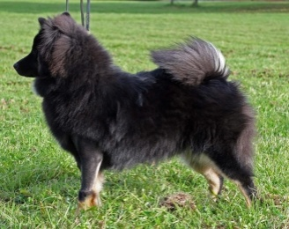
Felicia
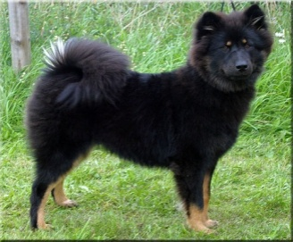
Fairy "Syrran"
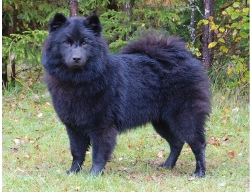
Frenja "Alexia"
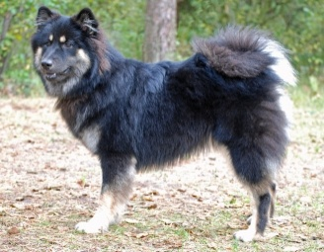
Corleone
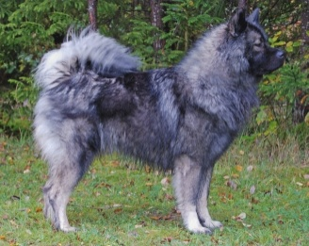
Sedan ligger det nya bilder på startsidan på Escalante och Estrondo.
Har nog bestämt mig om hane till Windi. Mer info kommer då jag väntar på lite röntgenresultat. Håller tummarna för att det är OK .
Har anmält lite hundar till utställningen i Göteborg. Jag åker med Lexi, Chilli, Onza och så ska Chicko få debutera i veteranklass. Ställer alla båda dagarna och hoppas på att fler av mina valköpare dyker upp där. Vet redan några som kommer så det blir roliga dagar i Göteborg. Tar eventuellt en tur till Nordis vinnarutställning i Norge åxå. Troligen blir det med Chicko, Liza och Lexi då Onza ingen päls har för tillfället.

24 oktober
Så har helgen snart gått igen. Jag har fått målat om mitt kök och idag har pappa varit här och lagt hälfen av nya golvet. Det blir riktig bra. Har hunnit sitta vid datorn en del de gångna dagarna och kikat på hane till Windi. Efter mycket om och men kom jag fram till en kandidat. Foxfire Windsom Grim blir det denna gången . Windi har gett lite olika modell på sina avkommor så letandet har gått ut mycket på främst friska linjer och i modell som inte sticker av åt något extremhåll. Letat efter herr lagom på alla punkter. Kollat stamtavlan bakåt exteriört och tusen andra saker. Känner mig nöjd med valet och hoppas att de fattar tycke för varandra. Jag det är väl främst om Grim gillar Windi för Windi gillar allt på fyra ben bara det är något av hankön under löpet. Här en äldre bild på Grim som nu har växt till sig lite till

Nästa helg har vi träffen på söndagen . Hela 14 hundar är anmälda så jag hoppas verkligen att det blir fint väder. Får väl se vilka hundar jag tar med mig. Har man för många själv blir det ju lite bökigt att hinna prata med alla och klappa om alla valparna man fött upp. Fjälla är ett naturskyddsområde så vi får ha hundarna kopplade Ska åka upp i veckan och kolla av om det finns någon ledig fårhage man kan låna i närheten av stugan Vore kul om de kunde få busats runt lite.

Så har jag fått anmält till Nordisk vinnarutställning i Norge. Tar med mig gammelgubben Chicko i veteranklass, busan Lexi i juniorklass och Denizli i öppenklassen. Irene åker givetvis med och då hänger Bernstein med. Ska bli skoj att ta en tur
Har även anmält fyra hundar till My Dog båda dagarna . Nu ska här ställas ut :o)) Äntligen !! Ebba kommer att ta hand om två av flickorna Hon gör det så bra och de trivs bra med henne som handler i ringen Vad gott det är när man kan sitta vid ringside med kaffet, grooma och slippa springa . Börjar man bli lite gammal tro ?
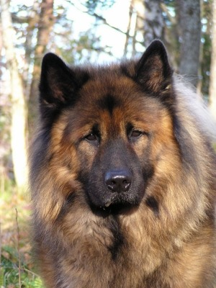
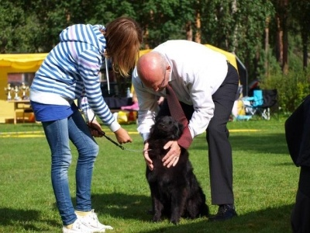
Här Lexi i Norge. Hon gillade domaren vilket många andra inte gjorde .

5 oktober.
Pappa kom redan 07.30 och satte igång med golvläggeriet. Tyvärr fattades några brädor så vi får fortsätta en annan dag. Mamma kom på förmiddagen så vi lastade in alla hundarna och åkte till Bohus-Malmön. Åkte ut på väster och släppte ut hela gänget på klipporna. Här lite bilder
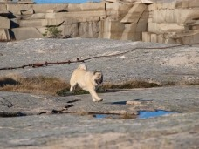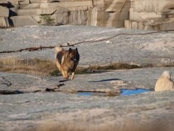
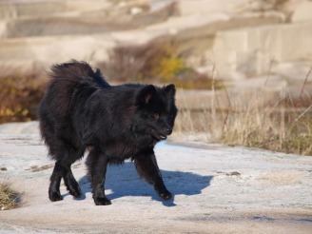
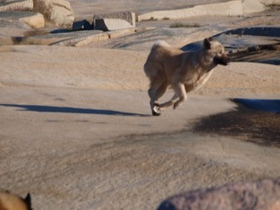
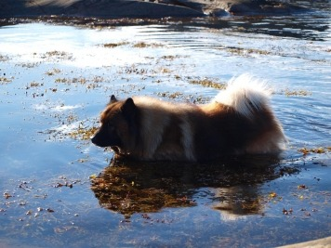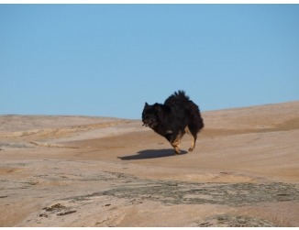
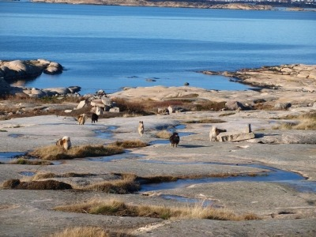
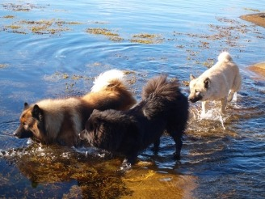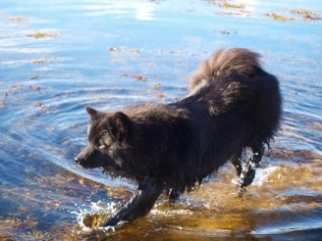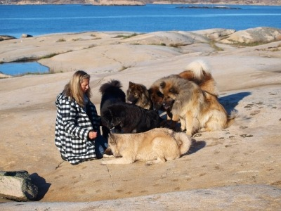
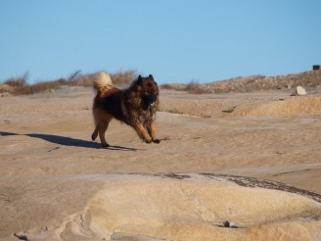
Fler bilder finns i nya galleriet Malmön.
Perfekt väder och vindstilla.
'
Massor av yta att springa på, inget folk inga bilar. Härligt !

29 oktober
Nu har det hänt en del i köket. Åkte upp och hämtade min bänkskiva idag. Jag och mamma baxade in den i köket när vi kom hem. Vägde en hel del. Nu ligger den på plats men sitter inte fast så det ska fixas nästa vecka. Listerna är på plats utom runt diskbänk och vid spis och skafferi. De ska betsas och lackas först . Blir klart nästa vecka. Kikade in på möbelaffären i Brastad och där fanns mina barstolar. De hade fyra hemma så jag tog med dom och satte igång och monterade i hop dom De andra två kommer om ca. en vecka. Hittade en matta och en fin lampa. Även lampan kommer nästa vecka. Jösses vad mycket " nästa vecka" det blev :o))
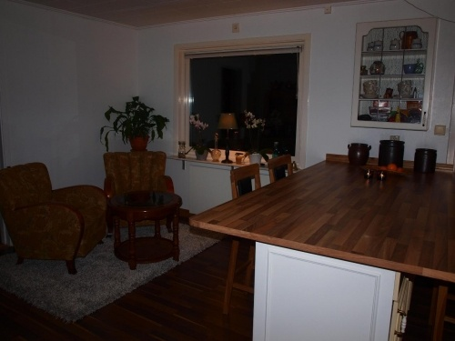

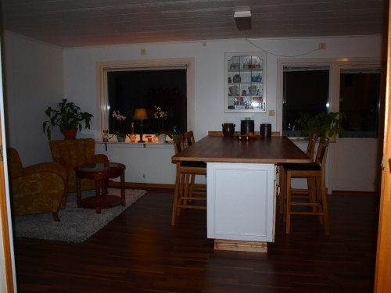
Gardiner får komma senare. Vet inte vad jag ska ha ännu
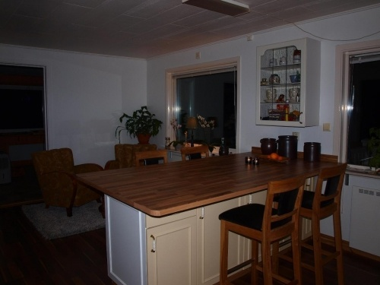

6 November
Jösses vad tiden rinner iväg Redan november. Har pysslat i köket och nu är det så gott som färdigt. Två stolar och en lampa fattas. För större bild, klicka på bilden
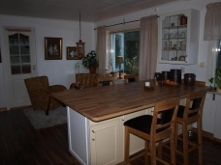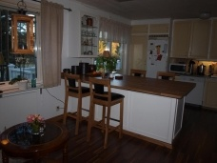
Köksluckorna ska få ny färg framöver. Troligen gråa.
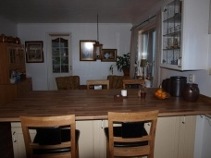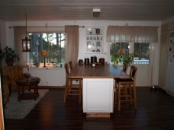
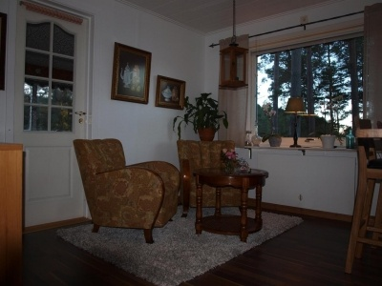
Windi har börjat fälla så det blir till att kamma och kamma . Hon har så mycket päls så hälfen hade räckt. Lexi håller på med sina hyss dag ut och dag in.När ska hon bli stor tro ? Har ju hört om hundar som lär sig att öppna dörrar. Att öppna inne ifrån är ju iofs inte så märkligt men det har inte Lexi fattat att man kan göra...ännu. Hon öppnar utifrån. Hoppar upp på handtaget och vips så är hela gänget inne. Kan säga att det inte är så kul när det rusar in sex hundar med tjugofyra leriga tassar.
Träffen vi hade var väldigt lyckad och det var roligt att så många kunde komma.
Genovese, Gambino, Gandia och Genova
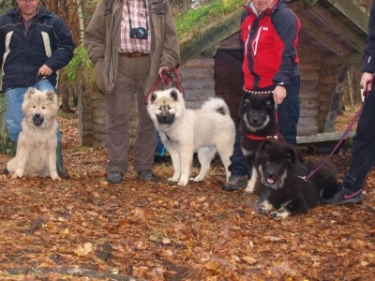
Onza och Cactus valpar samlade .Grenada fattas då hon bor så långt upp i landet 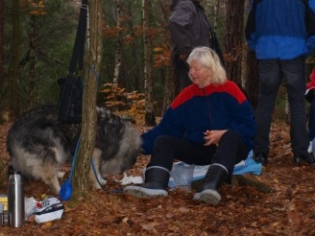
Eva och snart 16 åriga damen Dasha kom och var med. Det var väldigt uppskattat !
Dasha är gammelmormor / farmor till flera av valparna som var med.
Så nu får nästa träff planeras in till våren och jag hoppas på lika stor uppslutning.
Nu är det dax för frukos. Ha en skön helg

11 november
Lite snö har nu kommit även till Lysekil. Inte mycket som tur är. Var och hämtade hem 300 kr. salt igår som jag ska ha till min backe. Får väl se om jag orkar hålla den snöfri i år åxå. Ryggen är bra efter sprutan men ischiasen är etter värre. Går ner mot knävecket och jag knaprar piller. Hursom helst kan man inte ligga på soffan och äta praliner för det är ju endel som måste göras i alla fall.
Idag kommer hundmatsleveransen ,300 kilo Tello. Tyvärr får jag åka ner och lasta om det till min bil för lastbilen från transportfirman är alldeles för stor för att kunna vända på min gårsplan. Hoppas det är en snäll kille som kör maten som kan hjälpa mig med säckarna.
Så har jag anmält två hundar till Stockholmsutställningen Det var en hel evighet sedan jag ställde ut där. Chicko var väl junior eller något då. Ska bli skoj att träffa lite folk som jag inte sett på länge och så hoppas jag att jag får se Betty och Caroline. Sover över ho Suz och då måste ju Chilli med och träffa sin gammelmatte. Dit Chilli åker, åker Lexi så de är de två jag tar med upp. Hoppas på bra väglag för jag gillar ju inte att köra bil i snö. Har iofs nya dubbdäck på bilen men snöväglag är i alla fall inte skoj.
Fått två barstolar till så nu är det bara lampan som fattas Den kommer i slutet på månaden. Köket är sedan klart och så nu får jag fundera på vad som kan bli nästa projekt.

18 november

Så går man hemma som en gammal rostig kärring. Efter sprutan jag fick i ryggen blev det ju jätte bra Ja ryggen är fortfarande jättebra men så fick jag ischias i stället. Har iofs haft det förut men inte så här illa. Träffade min läkare och han skrev ut ett helt apotek till mig och så skulle jag vara lugn och fin. Jag är lugn och fin nu och gör ingenting. Det blev en promenad igår med ett par hundar och Sivan och Melwin . Promenad skadade inte . Lite piller innan så gick det fint. Tror inte det är så bra att bara vara i stillhet. Tills nästa helg måste jag vara bra eller åtmindstone bättre då jag ska till Norge på utställning. Chilli och Windi har stått på bantningskur för de var något ljudisolerade men nu kan jag se lite midja på båda och det är ju gott. Båda damerna har fasligt lätt för att gå upp i vikt. Windi är lite skoj Helt plötsligt, tre veckor tillbaka sover hon i min säng hela natten . Hon har alltid mycket pläs så jag fattar inte att hon inte får värmeslag. Mysigt att ha en att värma fötterna på.
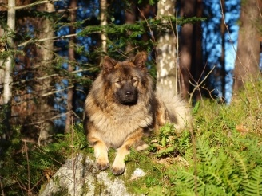
Lexis syster Friesia "Guro" i Norge har tagit sitt första cert vilket jag tycker är jätteskoj. Domare var Annika Ulltveit-Moe och hon var lite sträng i bedömningen.
Kika in på Sognafarets kennel och kika i dagboken. Lilian lägger upp många fina bilder på sina hundar där och härliga texter.
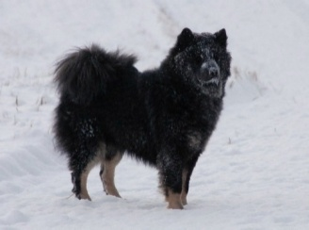Foto Lilian
Härligt med så engagerad valpköpare och det har jag ju jättemånga av. Härligt !
Idag ska bilen besiktas så man får hoppas den går igenom

1 november
Så var alla träden nere. Det ser ut som om Gudrun farit fram lite lokalt över Lyse-Lycke
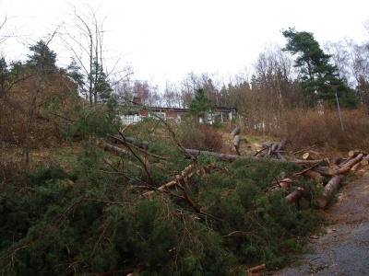
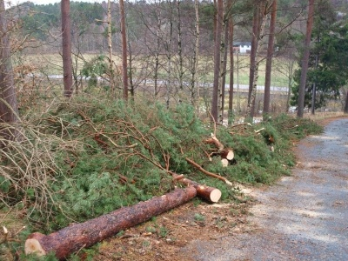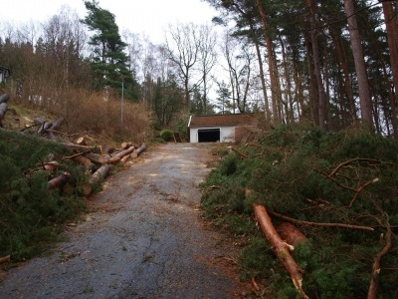
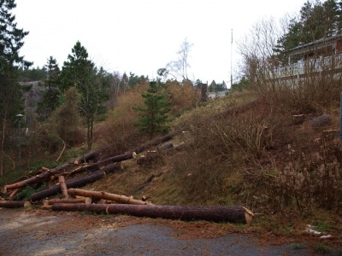
Så om du har arbetslust är det bara att komma och hugga i. Ta med egen såg för jag har bara en. Har fått tag på ett företag som kommer nästa vecka och hämtar alla stockarna Det kan väl vara en fem kubik kanske. Raka fina och kvistfria.
Det andra ska rensas upp och en hel del blir till ved som ska värma gott nästa vinter.

28 November
På fredagen packde vi in Lexi och Chicko i bilen och åkte till Strömstad till Kurt Åke och Irene som har Liza och Simson.Det blev tacos på kvällen och mycket hundprat På lördag morgon klockan fem var det dax att stå upp och fara till Lilleström för utställningen. Nordisk Vinnarutställning gick av stapeln Detta är Norges största utställning för året och 47 eurasier var anmälda.
Fem hanar var anmälda i öppenklassen där Simson deltog Ingen fick ck här men Simson stog som etta. Chicko var anmäld till sin första veteranklass, där var det en hane till från Finland med. Chicko skötte sig fint och fick ett ck och vann sin klass med en finfin kritik. I bästa hanhundsklassen var det rätt många med och jag tänkte nog att man inte skulle placera sig där men Chicko tog tredjeplatsen vilket var riktigt kul. Vinnare av klassen var Chickos son Freddy så man hade en liten del där åxå.
Lexi klev in i stora hallen som om hon var uppväxt där. Inte brydd över något. Det är ju lite speciell miljö med massor av hundar och folk och burar över allt.12 Juniorer var anmälda i Lexis klass och jag kan säga att jag hade inga stora förhoppningar på lillhunden just för att jag tycker att hon är liten Men väl inne i ringen konstaterade jag att hon inte var så pyttig ändå. Hon skötte sig utmärkt och Ebba är en duktig handler. De passar så bra ihop!
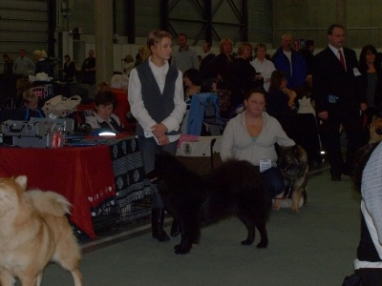
Visst busade Lexi emellanåt och hoppade och for omkring men stundtals sprang hon väldigt bra. Gillar att hon är glad så hon får väl busa lite. Hon kliver på fint och uppför sig väl med domaren som fick klämma och känna över henne. De slutade med en andra placering i klassen och ett ck, vilket var väldigt skoj. Tänka sig, ett snäpp från vinnartiteln. Så blev det lite vila för henne innan bästa tik klassen.
I Lizas klass var det sex anmälda och Liza avgick med segern i klassen och fick ck. Fasligt skoj.
När det var dax för bästa tikklass var jag rätt nervös får jag säga. Liza och Lexi uppförde sig väl och domaren började avtacka ekipage. Till slut återstod fyra hundar och där var båda mina flickor med !! Lexi placerade sig som trea och Liza tog hem Nordiska Vinnartiteln med cert och CACIB. Snacka om att jag var glad !! Så av 27 tikar hade jag två i topp och då trillade det allt en tår .
Slutligen blev då Liza BIM och Freddy av Geehrbacch BIR . Här en bild av sämre kvalitet då det var svårfotograferat i hallen
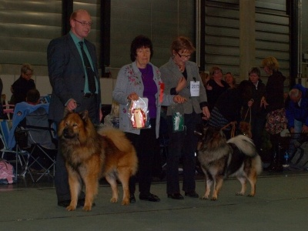
Ingen av grabbarna placerade sig i gruppfinalerna denna gång men vi är nöjda
med dagens resultat.
Resan hem gick rätt lätt och på vägen ringde Kurt Åke och frågade om vi ville ha mat . Absolut!! Så vi serverades fläskfile med pommes och god sås när vi kom tillbaka till Strömstad. Tackar så hemskt mycket för det! Sedan var det bara att hoppa in i bilen och fara hem med guldklimparna. En bra dag blev det !!

8 december
Här händer inte så mycket just nu. Windi har fällt klart och är på sitt busigaste humör. Far om kring och hittar på hyss. Soppåsen är en favoritsak. Hon kan öppna skåpet och dra ut sopor över hela golvet, inte så skoj. Får hitta på någon låsannordning där.
Ischiasen hänger i och jag petar i mig piller och går till sjukgymnasten Hoppas på snar bättring då detta inte är skoj. Det har vräkt ner en massa snö och jag har skottat så gott det går med hjälp av barnen. Snart flyttar en ny familjemedlem in. Han heter Devil och kommer från Norge
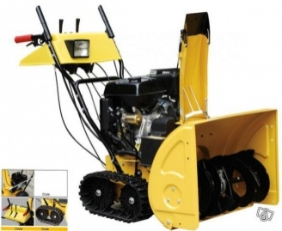
Har fått en snöslunga av min mamma!! Är hon världens bästa mamma eller?? Absolut!! Den kommer någon gång i nästa vecka skulle jag tro. Kommer att underlätta otroligt. Kolla in larvföterna, den går av sig själv!
Nu ska vi bara lära oss att köra den åxå. Hoppas instruktionsboken är på Svenska, Snöslungor är en bristvara och i stort sett slut över allt. Ja man kunde få en levererade i slutet av januari men jag behöver den nu. Denna vintern lär väl gå till historien Jag tror det blir mer snö i år än det var förra året.

17 december
Min dator har varit sjuk. Mycket konstigheter var det men nu verkar den bättre Inte helt OK för vissa saker ser fortfarande konstiga ut.
Har kikat på SMHI och vädret inför helgen Man är lite kluven Ska man ge sig av eller inte till Stockholm. Enligt rapporten är det snö varje dag här och där så frågan är om man ska hålla sig hemma ? Ska kamma flickorna idag och filura vidare Får se hur det ser ut fram i k väll. Jag gillar ju inte att köra om det snöar för mycket men man vill ju så gärna åka. Ja ja man får vänta och ha koll på vädret. Man kunde ju åkt tåg men då vet man ju inte om man kommer fram över huvud taget. SJ är ju inte speciellt pålitliga när det snöar har man märkt.
Dagen här får börja med att salta i backen Har en tid på sjukgumnastiken klockan tio. I går kväll var det is gata så jag får väl se om jag kommer iväg.
Tiden rinner iväg och jag har inte köpt en enda julklapp och inte skaffat gran så det måste göras snart. Usch, man har ingen lust att knalla runt i affärer när man har ont i kroppen. Det får bli nästa veckas projekt för jul ska vi ju fira och då måste man ha en gran.

21 december
Ja som ni säkert förstått blev det ingen Stockholmsutsällning för vår del. Anledningen var snö, snö och åter snö. Glad att jag inte chansade på att åka då jag hört att väglaget var helkass. Inte kul. Jag tog mig in till Torp på snöig väg på lördagen och inhandlade julklapparna och gran I vanliga fall kör man in på tjugo minuter, denna gång tog det fyrtiofem minutet. Vem vill köra tur och retur Stockholm i 60 km / timman?? Då var jag glad att jag beslutat mig för att stanna hemma. Min backe här hemma är helkass och bilen står där den står, Inget salt går att uppbringa. Tänka sig, det är slut ! Inte bara här utan i stora delar av Sverige. Ska försöka halka ner bilen idag och sedan fråga om den får bo på däckfirman nedanför. Kan ju vara bra om man kan åka och handla ibland.
Windi yrväder är nu en snygg och smärt liten dam och hela hennes liv går i ett hundra knyck. Hur busig som helst. Nu väntar vi på löpet och det är inte bara jag väntar utan några valpköpare har inlett sin lååånga väntan på att just deras valp ska komma till världen. Bara att hålla tummarna för att allt går fint. Fick ju byta hane då det visade sig att kombinationen inte var så bra som jag trodde med tanke på hälsan. Man dubblar inte på dåliga gener om man nu kan undvika det. Alfons tror jag blir fasligt bra. Alfons är en cool kille som gett goa valpar och jag hoppas mycket på denna kullen.
Jag går fortfarande hemma med min ischias och är som en gammal kärring . Inte mycket man kan göra åt det. Har varit på sjukgymnastiken och tränat i bassängen + fått annat träningsprogram men inte sjutton blir jag bättre Vissa dagar är jag sämre så vad kan man göra . Vänta säger folk det går över förr eller senare. Jag vill att det går över NU med en gång. Får inte gjort något vettigt över huvud taget. Färdig gnällt om den saken.
Här är kallt nu och dax att tända i spisen så det blir lite gott inne. Kaffet är klart så nu blir det frukost. Stressa inte ihjäl er i julstöket.

26 december
Hitta djuren
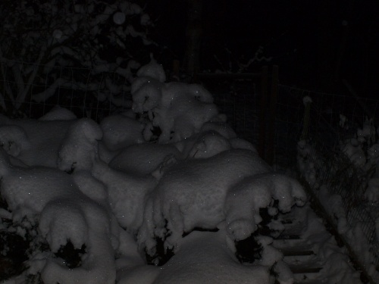
Stod ute i kylan och ropade på de två svarta damerna då jag såg två " snödjur" Kan du se dem ?? Dom är enklare att hitta än att hitta Lexi och Chilli. Temperaturen har krypit ner till minus 20 grader några gånger men det är inget som bekommer damerna. De gillar att vara ute. Efter en timma eller så tycker jag att de ska in. Då får man ta på stövlarna och gå ut och leta. Dom sitter som två små ugglor i skogen och glor på en. De säger inte ett ljud så det är bara att leta. Hur enkelt är det att hitta två svarta hundar i kolmörker ?? När de ser att man hittad dom rusar de ner till trappan och då får man stänga grinden snabbt annars sticker dom upp och gömmer sig igen. Inte kul kan jag säga. Jag har två polarhundar och fyra inne hundar :o))
Helgen har varit lugn och precis som alla andra jular bortsett från att granen fick stängas in med kompostgaller. Fantastiskt bra uppfinning dessa galler, synd man inte kom på det för länge sedan och tog patent på ide'n, då skulle man varit rik som ett troll.

Lexi har varit framme och kollat läget några gånger men konstaterat att
det inte gick att komma åt det konstiga trädet.
Ebba har åkt till Göteborg och i morgon far hon till Umeå en vecka för att vara med en kompis. Petter är hemma hos mig och stackarn har blivit förkyld och fått feber. Roligare kan man ha på jullovet.
Hittade du djuren? Har man lite fantasi hittar man ett får upp till höger och en bisonoxe nere till höger.
Ha det fint i kylan
